

REPUBLIKA HRVATSKA
ŠIBENSKO-KNINSKA ŽUPANIJA
OPĆINA BILICE
OPĆINSKO VIJEĆE

KLASA: 400-06/24-01/3
URBROJ: 2182-19-24-1
Bilice, 27. rujna 2024.

Na temelju članka 88. Zakona o proračunu ("Narodne novine", broj 144/21), Pravilnika o godišnjem i polugodišnjem izvještaju o izvršenju proračuna ("Narodne novine", broj 85/23) i članka i članka 28. Statuta Općine Bilice („Službeni vjesnik Šibensko-kninske županije“, broj 10/09, 5/13 i 8/13 i „Službeni glasnik Općine Bilice“, broj 3/18, 5/18, 1/21, 6/21-pročišćeni tekst i 9/23), Općinsko vijeće Općine Bilice na 28. sjednici, od 27. rujna 2024. godine, donosi

POLUGODIŠNJE IZVJEŠĆE O
IZVRŠENJU PRORAČUNA OPĆINE BILICE
ZA RAZDOBLJE OD 01.01. DO 30.06.2024. GODINE

- OPĆI DIO
Članak 1.
Proračun Općine Bilice za razdoblje od 01. siječnja do 30. lipnja 2024. godine ostvaren je, kako slijedi:
Sažetak A: Računa prihoda i rashoda, B. Računa financiranja i C. Raspoloživa sredstva iz prethodnih godina.
Račun / opis | Izvršenje 2023. €  1-6.2023. | Izvorni plan 2024. € | Izvršenje 2024. €  1-6.2024. | Indeks 3/1 | Indeks 3/2
A. RAČUN PRIHODA I RASHODA | 1 | 2 | 3 | 4 | 5
6 Prihodi poslovanja | 915.502,70 | 2.561.478,83 | 823.081,59 | 89,90% | 32,13%
7 Prihodi od prodaje nefinancijske imovine | 0,00 | 0,00 | 0,00 | 0,00% | 0,00%
UKUPNI PRIHODI | 915.502,70 | 2.561.478,83 | 823.081,59 | 89,90% | 32,13%
3 Rashodi poslovanja | 381.131,97 | 1.224.101,52 | 373.361,15 | 97,96% | 30,50%
4 Rashodi za nabavu nefinancijske imovine | 321.580,92 | 1.670.001,88 | 162.586,21 | 50,56% | 9,74%
UKUPNI RASHODI | 702.712,89 | 2.894.103,40 | 535.947,36 | 76,27% | 18,52%
VIŠAK / MANJAK | 212.789,81 | -332.624,57 | 287.134,23 | 134,94% | -86,32%
B. RAČUN ZADUŽIVANJA / FINANCIRANJA
8 Primici od financijske imovine i zaduživanja | 0,00 | 0,00 | 0,00 | - | -
5 Izdaci za financijsku imovinu i otplate zajmova | 31.600,65 | 75.900,00 | 37.920,78 | 120,00% | 49,96%
NETO ZADUŽIVANJE | -31.600,65 | -75.900,00 | -37.920,78 | 120,00% | 49,96%
UKUPNI DONOS VIŠKA / MANJKA IZ PRETHODNE(IH) GODINA | 0,00 | 0,00 | 0,00 | - | -
VIŠAK / MANJAK IZ PRETHODNE(IH) GODINE KOJI ĆE SE POKRITI / RASPOREDITI | 0,00 | 408.524,57 | 0,00 | 0,00% | 0,00%
C. VIŠAK / MANJAK + NETO ZADUŽIVANJE / FINANCIRANJE + KORIŠTENO U PRETHODNIM GODINAMA
REZULTAT GODINE | 181.189,16 | 0,00 | 249.213,45 | 137,54% | 0,00%

Članak 2.
- Račun prihoda i rashoda
Prihodi i rashodi po ekonomskoj klasifikaciji utvrđeni u Računu prihoda i rashoda u prvom polugodištu 2024. godine ostvareni su, kako slijedi:
Račun / opis | Izvršenje 2023. € | Izvorni plan 2024. € | Izvršenje 2024. € | Indeks 3/1 | Indeks 3/2
A. RAČUN PRIHODA I RASHODA | 1 | 2 | 3 | 4 | 5
6 Prihodi poslovanja | 915.502,70 | 2.561.478,83 | 823.081,59 | 89,90% | 32,13%
61 Prihodi od poreza | 616.324,68 | 1.049.701,52 | 536.661,23 | 87,07 | 51,13%
611 Porez i prirez na dohodak | 479.785,19 |  | 394.303,80 | 82,18% | 0,00%
6111 Porez i prirez na dohodak od nesamostalnog rada | 479.785,19 |  | 394.303,80 | 82,18% | 0,00%
613 Porezi na imovinu | 133.373,07 |  | 135.670,91 | 101,72% | 0,00%
6131 Stalni porezi na nepokretnu imovinu (zemlju, zgrade, kuće i ostalo) | 15.380,44 |  | 38.939,79 | 253,18% | 0,00%
6134 Povremeni porezi na imovinu | 117.992,63 |  | 96.731,12 | 81,98% | 0,00%
614 Porezi na robu i usluge | 3.166,42 |  | 6.686,52 | 211,17% | 0,00%
6142 Porez na promet | 2.529,35 |  | 6.686,52 | 264,36% | 0,00%
6145 Porezi na korištenje dobara ili izvođenje aktivnosti | 637,07 |  | 0,00 | 0,00% | 0,00%
63 Pomoći iz inozemstva i od subjekata unutar općeg proračuna | 148.409,50 | 1.046.077,31 | 141.857,22 | 95,58% | 13,56%
633 Pomoći proračunu iz drugih proračuna | 148.409,50 |  | 141.857,22 | 95,58% | 0,00%
6331 Tekuće pomoći proračunu iz drugih proračuna | 148.409,50 |  | 141.857,22 | 95,58% | 0,00%
64 Prihodi od imovine | 29.482,58 | 41.000,00 | 28.154,52 | 95,50% | 68,67%
642 Prihodi od nefinancijske imovine | 29.482,58 |  | 28.154,52 | 95,50% | 0,00%
6421 Naknade za koncesije | 5.906,04 |  | 3.797,50 | 64,30% | 0,00%
6422 Prihodi od zakupa i iznajmljivanja imovine | 23.536,74 |  | 23.642,94 | 100,45% | 0,00%
6429 Ostali prihodi od nefinancijske imovine | 39,80 |  | 714,08 | 1794,17% | 0,00%
65 Prihodi od upravnih i administrativnih pristojbi, pristojbi po posebnim propisima i naknada | 103.355,15 | 405.200,00 | 108.560,62 | 105,04% | 26,79%
651 Upravne i administrativne pristojbe | 1.791,13 |  | 2.386,63 | 133,25% | 0,00%
6514 Ostale pristojbe i naknade | 1.791,13 |  | 2.386,63 | 133,25% | 0,00%
653 Komunalni doprinosi i naknade | 101.564,02 |  | 106.173,99 | 104,54% | 0,00%
6531 Komunalni doprinosi | 51.529,39 |  | 33.600,87 | 65,21% | 0,00%
6532 Komunalne naknade | 50.034,63 |  | 72.573,12 | 145.05% | 0,00%
66 Prihodi od prodaje proizvoda i robe te pruženih usluga i prihodi od donacija | 17.472,33 | 13.600,00 | 7.651,82 | 43,79% | 56,26%
663 Donacije od pravnih i fizičkih osoba izvan općeg proračuna | 17.472,33 |  | 7.651,82 | 43,79% | 0,00%
6631 Tekuće donacije | 17.472,33 |  | 7.651,82 | 43,79% | 0,00%
68 Kazne, upravne mjere i ostali prihodi | 458,46 | 5.900,00 | 196,18 | 42,79% | 3,33%
683 Ostali prihodi | 458,46 |  | 196,18 | 42,79% | 0,00%
6831 Ostali prihodi | 458,46 |  | 196,18 | 42,79% | 0,00%
3 Rashodi poslovanja | 381.131,97 | 1.224.101,52 | 373.361,15 | 97,96% | 30,50%
31 Rashodi za zaposlene | 61.896,85 | 167.000,00 | 66.047,29 | 106,71% | 39,55%
311 Plaće (Bruto) | 42.985,04 |  | 43.550,07 | 101,31% | 0,00%
3111 Plaće za redovan rad | 42.985,04 |  | 43.550,07 | 101,31% | 0,00%
312 Ostali rashodi za zaposlene | 331,81 |  | 4.061,32 | 1223,99% | 0,00%
3121 Ostali rashodi za zaposlene | 331,81 |  | 4.061,32 | 1223,99% | 0,00%
313 Doprinosi na plaće | 18.580,00 |  | 18.435,90 | 99,22% | 0,00%
3131 Doprinosi za mirovinsko osiguranje | 10.746,22 |  | 10.546,91 | 98,15% | 0,00%
3132 Doprinosi za obvezno zdravstveno osiguranje | 7.833,78 |  | 7.888,99 | 100,70% | 0,00%
32 Materijalni rashodi | 179.947,43 | 621.201,52 | 145.195,34 | 80,69% | 23,37%
321 Naknade troškova zaposlenima | 1.410,88 |  | 3.350,18 | 237,45% | 0,00%
3211 Službena putovanja | 106,18 |  | 1.092,91 | 1029,30% | 0,00%
3212 Naknade za prijevoz, za rad na terenu i odvojeni život | 1.074,70 |  | 1.013,27 | 94,28% | 0,00%
3213 Stručno usavršavanje zaposlenika | 230,00 |  | 1.244,00 | 540,87% | 0,00%
322 Rashodi za materijal i energiju | 29.059,04 |  | 22.780,69 | 78,39% | 0,00%
3221 Uredski materijal i ostali materijalni rashodi | 1.992,68 |  | 2.782,83 | 139,65% | 0,00%
3223 Energija | 26.050,61 |  | 18.654,11 | 71,61% | 0,00%
3224 Materijal i dijelovi za tekuće i investicijsko održavanje | 1.015,75 |  | 346,63 | 34,13% | 0,00%
3225 Sitni inventar i auto gume | 0 |  | 997,12 | 0,00% | 0,00%
323 Rashodi za usluge | 139.383,99 |  | 103.552,26 | 74,29% | 0,00%
3231 Usluge telefona, pošte i prijevoza | 4.121,80 |  | 8.949,75 | 217,13% | 0,00%
3232 Usluge tekućeg i investicijskog održavanja | 101.265,22 |  | 66.972,18 | 66,14% | 0,00%
3233 Usluge promidžbe i informiranja | 258,80 |  | 2.158,25 | 833,95% | 0,00%
3234 Komunalne usluge | 2.041,33 |  | 4.757,34 | 233,05% | 0,00%
3235 Zakupnine i najamnine | 7.590,78 |  | 601,52 | 7,92% | 0,00%
3237 Intelektualne i osobne usluge | 14.954,39 |  | 8.956,26 | 59,89% | 0,00%
3238 Računalne usluge | 6.919,59 |  | 7.274,30 | 105,13% | 0,00%
3239 Ostale usluge | 2.232,08 |  | 3.882,66 | 173,95% | 0,00%
329 Ostali nespomenuti rashodi poslovanja | 10.093,52 |  | 15.512,21 | 153,68% | 0,00%
3291 Naknade za rad predstavničkih i izvršnih tijela, povjerenstava i slično | 5.975,22 |  | 5.781,48 | 96,76% | 0,00%
3292 Premije osiguranja | 312,72 |  | 0,00 | 0,00% | 0,00%
3293 Reprezentacija | 1.402,26 |  | 1.189,11 | 84,80% | 0,00%
3295 Pristojbe i naknade | 0,00 |  | 57,81 | 0,00% | 0,00%
3296 Troškovi sudskih postupaka | 26,54 |  | 119,45 | 450,08% | 0,00%
3299 Ostali nespomenuti rashodi poslovanja | 2.376,78 |  | 8.364,36 | 351,92% | 0,00%
34 Financijski rashodi | 8.579,34 | 22.100,00 | 7.706,85 | 89,83% | 34,87%
342 Kamate za primljene kredite i zajmove | 1.714,93 |  | 1.469,72 | 85,70% | 0,00%
3423 Kamate za primljene kredite i zajmove od kreditnih i ostalih financijskih institucija izvan javnog s | 1.714,93 |  | 1.469,72 | 85,70% | 0,00%
343 Ostali financijski rashodi | 6.864,41 |  | 6.237,13 | 90,86% | 0,00%
3431 Bankarske usluge i usluge platnog prometa | 683,64 |  | 777,87 | 113,78% | 0,00%
3433 Zatezne kamate | 13,67 |  | 0,00 | 0,00% | 0,00%
3434 Ostali nespomenuti financijski rashodi | 6.167,10 |  | 5.459,26 | 88,52% | 0,00%
37 Naknade građanima i kućanstvima na temelju osiguranja i druge naknade | 92.605,13 | 274.100,00 | 94.797,80 | 102,37% | 34,59%
372 Ostale naknade građanima i kućanstvima iz proračuna | 92.605,13 |  | 94.797,80 | 102,37% | 0,00%
3721 Naknade građanima i kućanstvima u novcu | 11.691,62 |  | 11.731,38 | 100,34% | 0,00%
3722 Naknade građanima i kućanstvima u naravi | 80.913,51 |  | 83.066,42 | 102,66% | 0,00%
38 Ostali rashodi | 38.103,22 | 139.700,00 | 59.613,87 | 156,45% | 42,67%
381 Tekuće donacije | 38.103,22 |  | 59.613,87 | 156,45% | 0,00%
3811 Tekuće donacije u novcu | 38.103,22 |  | 59.613,87 | 156,45% | 0,00%
4 Rashodi za nabavu nefinancijske imovine | 321.580,92 | 1.670.001,88 | 162.586,21 | 50,56% | 9,74%
41 Rashodi za nabavu neproizvedene dugotrajne imovine | 2.600,00 | 40.000,00 | 1.375,00 | 52,88% | 3,44%
412 Nematerijalna imovina | 2.600,00 |  | 1.375,00 | 52,88% | 0,00%
4126 Ostala nematerijalna imovina | 2.600,00 |  | 1.375,00 | 52,88% | 0,00%
42 Rashodi za nabavu proizvedene dugotrajne imovine | 318.980,92 | 1.630.001,88 | 161.211,21 | 50,54% | 9,89%
421 Građevinski objekti | 299.111,23 |  | 140.318,96 | 46,91% | 0,00%
4212 Poslovni objekti | 297.711,23 |  | 358,93 | 0,12% | 0,00%
4214 Ostali građevinski objekti | 1.400,00 |  | 139.960,03 | 9997,15% | 0,00%
422 Postrojenja i oprema | 16.460,31 |  | 20.892,25 | 126,93% | 0,00%
4221 Uredska oprema i namještaj | 15.160,58 |  | 1.743,38 | 11,50% | 0,00%
4222 Komunikacijska oprema | 1.250,00 |  | 0,00 | 0,00% | 0,00%
4223 Oprema za održavanje i zaštitu | 49,73 |  | 6.384,38 | 12838,09% | 0,00%
4227 Uređaji, strojevi i oprema za ostale namjene | 0 |  | 12.764,49 | 0,00% | 0,00%
426 Nematerijalna proizvedena imovina | 3.409,38 |  | 0,00 | 0,00% | 0,00%
4262 Ulaganja u računalne programe | 3.409,38 |  | 0,00 | 0,00% | 0,00%

Prihodi i rashodi po izvorima financiranja utvrđeni u Računu prihoda i rashoda za izvještajno razdoblje od 01.01. do 30.06.2024. godine ostvareni su, kako slijedi:

Račun / opis | Izvršenje 2023. € | Izvorni plan 2024. € | Izvršenje 2024. € | Indeks 3/1 | Indeks 3/2
PRIHODI I RASHODI PREMA IZVORIMA FINANCIRANJA | 1 | 2 | 3 | 4 | 5
SVEUKUPNI PRIHODI | 915.502,70 | 2.561.478,83 | 823.081,59 | 89,90% | 32,13%
Izvor 1. OPĆI PRIHODI I PRIMICI | 646.387,85 | 1.099.301,52 | 565.011,93 | 87,41% | 51,40%
Izvor 1.1. PRIHOD OD POREZA (61) | 616.324,68 | 1.049.701,52 | 536.661,23 | 87,07% | 51,13%
Izvor 1.3. PRIHODI OD NEFINANCIJSKE IMOVINE | 29.482,58 | 41.000,00 | 28.154,52 | 95,50% | 68,67%
Izvori 1.4. PRIHODI OD ADMINISTRATIVNIH (UPRAVNIH) PRISTOJBI (65) | 122,13 | 2.000,00 | 0,00 | 0,00% | 0,00%
Izvor. 1.9. OPĆI PRIHODI I PRIMICI | 458,46 | 6.600,00 | 196,18 | 42,79% | 2,97%
Izvor 4. PRIHODI ZA POSEBNE NAMJENE | 101.564,02 | 384.000,00 | 106.173,99 | 104,54% | 27,65%
Izvor 4.3. PRIHODI OD KOMUNALNE NAKNADE | 50.034,63 | 185.800,00 | 72.573,12 | 145,05% | 39,06%
Izvor 4.4. PRIHODI OD KOMUNALNOG DOPRINOSA | 51.529,39 | 198.200,00 | 33.600,87 | 65,21% | 16,95%
Izvor 5. POMOĆI | 148.409,50 | 1.046.077,31 | 141.857,22 | 95,58% | 13,56%
Izvor 5.5. TEKUĆE POMOĆI IZ DRŽAVNOG PRORAČUNA | 144.409,50 | 282.400,00 | 141.857,22 | 98,23% | 50,23%
Izvor 5.6. TEKUĆE POMOĆI IZ ŽUPANIJSKOG PRORAČUNA | 4.000,00 | 0,00 | 0,00 | 0,00% | 0,00%
Izvor 5.8. KAPITALNE POMOĆI IZ ŽUPANIJSKOG PRORAČUNA | 0,00 | 27.000,00 | 0,00 | 0,00% | 0,00%
Izvor 5.9. KAPITALNE POMOĆI IZ DRŽAVNOG PRORAČUNA TEMELJEM PRIJENOSA EU | 0,00 | 736.677,31 | 0,00 | 0,00% | 0,00%
Izvor 6. DONACIJE | 19.141,33 | 32.100,00 | 10.038,45 | 52,44% | 31,27%
Izvor 6.1. PRIHODI OSTVARENI OD FIZIČKIH OSOBA | 3.395,99 | 7.000,00 | 7.451,82 | 219,43% | 106,45%
Izvor 6.2. PRIHODI OD NEPROFITNIH ORGANIZACIJA | 1.669,00 | 18.500,00 | 2.386,63 | 143,00% | 12,90%
Izvor 6.3. PRIHODI OD TRGOVAČKIH DRUŠTAVA | 14.076,34 | 6.600,00 | 200,00 | 1,42% | 3,03%
SVEUKUPNI RASHODI | 664.377,46 | 2.894.103,40 | 535.947,36 | 80,67% | 18,52%
Izvor 1. OPĆI PRIHODI I PRIMICI | 298.844,44 | 1.023.401,52 | 362.644,98 | 121,35% | 35,44%
Izvor 1.1. PRIHOD OD POREZA (61) | 289.688,63 | 973.801,52 | 343.558,02 | 118,60% | 35,20%
Izvor 1.3. PRIHODI OD NEFINANCIJSKE IMOVINE | 9.155,81 | 41.000,00 | 17.426,24 | 190,33% | 42,50%
Izvori 1.4. PRIHODI OD ADMINISTRATIVNIH (UPRAVNIH) PRISTOJBI (65) | 0,00 | 2.000,00 | 997,12 | 0,00% | 49,86%
Izvor. 1.9. OPĆI PRIHODI I PRIMICI | 0,00 | 6.600,00 | 663,60 | 0,00% | 10,05%
Izvor 4. PRIHODI ZA POSEBNE NAMJENE | 29.463,16 | 384.000,00 | 42.242,78 | 143,37% | 11,00%
Izvor 4.3. PRIHODI OD KOMUNALNE NAKNADE | 29.463,16 | 185.800,00 | 18.938,40 | 64,28% | 10,19%
Izvor 4.4. PRIHODI OD KOMUNALNOG DOPRINOSA | 0,00 | 198.200,00 | 23.304,38 | 0,00% | 11,76%
Izvor 5. POMOĆI | 93.081,18 | 1.046.077,31 | 89.132,04 | 95,76% | 8,52%
Izvor 5.5. TEKUĆE POMOĆI IZ DRŽAVNOG PRORAČUNA | 82.311,83 | 282.400,00 | 84.529,08 | 102,69% | 29,93%
Izvor 5.8. KAPITALNE POMOĆI IZ ŽUPANIJSKOG PRORAČUNA | 10.769,35 | 27.000,00 | 4.244,03 | 39,41% | 15,72%
Izvor 5.9. KAPITALNE POMOĆI IZ DRŽAVNOG PRORAČUNA TEMELJEM PRIJENOSA EU | 0,00 | 736.677,31 | 358,93 | 0,00% | 0,05%
Izvor 6. DONACIJE | 4.053,42 | 32.100,00 | 9.468,32 | 233,59% | 29,50%
Izvor 6.1. PRIHODI OSTVARENI OD FIZIČKIH OSOBA | 0,00 | 7.000,00 | 0,00 | 0,00% | 0,00%
Izvor 6.2. PRIHODI OD NEPROFITNIH ORGANIZACIJA | 1.799,64 | 18.500,00 | 6.476,42 | 359,87% | 35,01%
Izvor 6.3. PRIHODI OD TRGOVAČKIH DRUŠTAVA | 2.253,78 | 6.600,00 | 2.991,90 | 132,75% | 45,33%
Izvor 8. NAMJENSKI IZVORI ZA PROGRAM GRAĐENJA | 238.935,26 | 408.524,57 | 32.459,24 | 13,58% | 7,95%
Izvor 8.1. VIŠAK PRIHODA IZ PRETHODNE GODINE | 0,00 | 408.524,57 | 32.459,24 | 0,00% | 7,95%
Izvor 8.2. VIŠAK PRIHODA OD KREDITA IZ PRETHODNE GODINE | 238.935,26 | 0,00 | 0,00 | 0,00% | 0,00%

Rashodi prema funkcijskoj klasifikaciji utvrđeni u Računu prihoda i rashoda za izvještajno razdoblje od 01.01. do 30.06.2024. godine ostvareni su, kako slijedi:
Račun/Opis | Izvršenje 2023 € | Izvorni plan 2024 € | Izvršenje 2024 € | Indeks 3/1 | Indeks 3/2
 | 1 | 2 | 3 | 4 | 5
Funkcijska klasifikacija SVEUKUPNI RASHODI | 702.712,89 | 2.894.103,40 | 535.947,36 | 76,27% | 18,52%
Funkcijska klasifikacija 01 Opće javne usluge | 149.591,95 | 399.400,00 | 157.729,82 | 105,44% | 39,49%
Funkcijska klasifikacija 011 "Izvršna i zakonodavna tijela, financijski i fiskalni poslovi, vanjski poslovi" | 6.234,02 | 15.900,00 | 7.939,73 | 127,36% | 49,94%
Funkcijska klasifikacija 013 Opće usluge | 140.409,18 | 363.500,00 | 145.504,94 | 103,63% | 40,03%
Funkcijska klasifikacija 016 Opće javne usluge koje nisu drugdje svrstane | 2.948,75 | 20.000,00 | 4.285,15 | 145,32% | 21,43%
Funkcijska klasifikacija 03 Javni red i sigurnost | 0,00 | 4.000,00 | 2.115,20 | 0,00% | 52,88%
Funkcijska klasifikacija 036 Rashodi za javni red i sigurnost koji nisu drugdje svrstani | 0,00 | 4.000,00 | 2.115,20 | 0,00% | 52,88%
Funkcijska klasifikacija 04 Ekonomski poslovi | 52.979,18 | 387.300,00 | 55.473,71 | 104,71% | 14,32%
Funkcijska klasifikacija 041 Opći ekonomski, trgovački i poslovi vezani uz rad | 0,00 | 5.400,00 | 0,00 | 0,00% | 0,00%
Funkcijska klasifikacija 043 Gorivo i energija | 22.747,72 | 92.900,00 | 16.277,02 | 71,55% | 17,52%
Funkcijska klasifikacija 044 Rudarstvo, proizvodnja i građevinarstvo | 0,00 | 26.500,00 | 23.304,38 | 0,00% | 87,94%
Funkcijska klasifikacija 045 Promet | 21.787,44 | 214.800,00 | 7.242,29 | 33,24% | 3,37%
Funkcijska klasifikacija 047 Ostale industrije | 8.444,02 | 37.300,00 | 8.650,02 | 102,44% | 23,19%
Funkcijska klasifikacija 049 Ekonomski poslovi koji nisu drugdje svrstani | 0,00 | 10.400,00 | 0,00 | 0,00% | 0,00%
Funkcijska klasifikacija 05 Zaštita okoliša | 14.551,20 | 72.500,00 | 17.215,26 | 118,31% | 23,75%
Funkcijska klasifikacija 051 Gospodarenje otpadom | 14.551,20 | 47.200,00 | 15.918,06 | 109,39% | 33,72%
Funkcijska klasifikacija 056 Poslovi i usluge zaštite okoliša koji nisu drugdje svrstani | 0,00 | 25.300,00 | 1.297,20 | 0,00% | 5,13%
Funkcijska klasifikacija 06 Usluge unapređenja stanovanja i zajednice | 333.845,47 | 1.576.001,88 | 187.054,97 | 56,03% | 11,87%
Funkcijska klasifikacija 062 Razvoj zajednice | 290.932,66 | 1.233.401,88 | 48.673.04 | 16,73% | 3,95%
Funkcijska klasifikacija 063 Opskrba vodom | 0,00 | 150.000,00 | 42.324,96 | 0,00% | 28,22%
Funkcijska klasifikacija 064 Ulična rasvjeta | 41.627,06 | 147.600,00 | 80.356,97 | 193,04% | 54,44%
Funkcijska klasifikacija 066 Rashodi vezani za stanovanje i kom. pogodnosti koji nisu drugdje svrstani | 1.285,75 | 45.000,00 | 15.700,00 | 1221,08% | 34,89%
Funkcijska klasifikacija 07 Zdravstvo | 3.609,12 | 10.601,52 | 3.726,52 | 103,25% | 35,15%
Funkcijska klasifikacija 072 Službe za vanjske pacijente | 3.609,12 | 1.901,52 | 601,52 | 16,67% | 31,63%
Funkcijska klasifikacija 074 Službe javnog zdravstva | 0,00 | 6.000,00 | 3.125,00 | 0,00% | 52,08%
Funkcijska klasifikacija 076 Poslovi i usluge zdravstva koji nisu drugdje svrstani | 0,00 | 2.700,00 | 0,00 | 0,00% | 0,00%
Funkcijska klasifikacija 08 "Rekreacija, kultura i religija" | 60.175,97 | 181.700,00 | 22.249,43 | 36,97% | 12,25%
Funkcijska klasifikacija 081 Službe rekreacije i sporta | 1.400,00 | 107.200,00 | 0,00 | 0,00% | 0,00%
Funkcijska klasifikacija 084 Religijske i druge službe zajednice | 58.775,95 | 24.500,00 | 22.249,43 | 37,85% | 90,81%
Funkcijska klasifikacija 086 Rashodi za rekreaciju, kulturu i religiju | 0,00 | 50.000,00 | 0,00 | 0,00% | 0,00%
Funkcijska klasifikacija 09 Obrazovanje | 74.014,60 | 215.400,00 | 75.659,17 | 102,22% | 35,12%
Funkcijska klasifikacija 091 Predškolsko i osnovno obrazovanje | 74.014,60 | 200.000,00 | 73.959,17 | 99,93% | 36,98%
Funkcijska klasifikacija 095 Obrazovanje koje se ne može definirati po stupnju | 0,00 | 3.400,00 | 1.700,00 | 0,00% | 50,00%
Funkcijska klasifikacija 098 Usluge obrazovanja koje nisu drugdje svrstane | 0,00 | 12.000,00 | 0,00 | 0,00% | 0,00%
Funkcijska klasifikacija 10 Socijalna zaštita | 13.945,40 | 47.200,00 | 14.723,28 | 105,58% | 31,19%
Funkcijska klasifikacija 107 Socijalna pomoć stanovništvu koje nije obuhvaćeno redovnim socijalnim programima | 2.253,78 | 6.600,00 | 2.991,90 | 132,75% | 45,33%
Funkcijska klasifikacija 109 Aktivnosti socijalne zaštite koje nisu drugdje svrstane | 11.691,62 | 40.600,00 | 11.731,38 | 100,34% | 28,90%

- Račun financiranja
Primici i izdaci po ekonomskoj klasifikaciji utvrđeni u Računu financiranja za izvještajno razdoblje od 01.01. do 30.06.2024. godine ostvareni su, kako slijedi:
Račun/Opis | Izvršenje 2023 | Izvorni plan 2024 € | Izvršenje 2024 € | Indeks 3/1 | Indeks 3/2
B. RAČUN ZADUŽIVANJA FINANCIRANJA | 1 | 2 | 3 | 4 | 5
5 Izdaci za financijsku imovinu i otplate zajmova | 31.600,65 | 75.900,00 | 37.920,78 | 120,00% | 49,96%
54 Izdaci za otplatu glavnice primljenih kredita i zajmova | 31.600,65 | 75.900,00 | 37.920,78 | 120,00% | 49,96%
544 Otplata glavnice primljenih kredita i zajmova od kreditnih i ostalih financijskih institucija izvan | 31.600,65 |  | 37.920,78 | 120,00%
5443 Otplata glavnice primljenih kredita od tuzemnih kreditnih institucija izvan javnog sektora | 31.600,65 |  | 37.920,78 | 120,00%
NETO FINANCIRANJE | -31.600,65 | 332.624,57 | -37.920,78 | 120,00% | -11,40%
9 Vlastiti izvori |  | 408.524,57
92 Rezultat poslovanja |  | 408,524,57
KORIŠTENJE SREDSTAVA IZ PRETHODNIH GODINA |  | 408.524,57

Primici i izdaci po izvorima financiranja utvrđeni u Računu financiranja za izvještajno razdoblje od 01.01. do 30.06.2024. godine ostvareni su, kako slijedi:
Račun / opis | Izvršenje 2023. € | Izvorni plan 2024. € | Izvršenje 2024. € | Indeks 3/1 | Indeks 3/2
B. RAČUN ZADUŽIVANJA FINANCIRANJA | 1 | 2 | 3 | 4 | 5
1.OPĆI PRIHODI I PRIMICI | 31.600,65 | 75.900,00 | 37.920,78 | 120,00% | 49,96%
1.1.PRIHODI OD POREZA | 31.600,65 | 75.900,00 | 37.920,78 | 120,00% | 49,96%
NETO FINANCIRANJE | -31.600,65 | -75.900,00 | -37.920,78 | 120,00% | 49,96%
KORIŠTENJE SREDSTAVA IZ PRETHODNIH GODINA |  | 408.524,57
8. NAMJENSKI IZVORI ZA PROGRAM GRAĐENJA |  | 408.524,57
8.2. VIŠAK PRIHODA IZ PRETHODNE GODINE |  | 408.524,57

- POSEBAN DIO
Članak 3.
Rashodi i izdaci utvrđeni u Posebnom dijelu Općine Bilice za izvještajno razdoblje od 01.01. do 30.06.2024. godine, iskazani po organizacijskoj i programskoj klasifikaciji izvršeni su kako slijedi:

- IZVRŠENJE PO ORGANIZACIJSKOJ KLASIFIKACIJI
RGP |  | Opis | Izvorni plan 2024 € | Izvršenje 2024 € | Indeks 2/1
 |  |  | 1 | 2 | 3
 |  | UKUPNO RASHODI I IZDATCI | 2.970.003,40 | 573.868,14 | 19,32%
Razdjel | 001 | JEDINSTVENI UPRAVNI ODJEL | 326.900,00 | 127.437,76 | 38,98%
Glava | 00101 | JEDINSTVENI UPRAVNI ODJEL | 326.900,00 | 127.437,76 | 38,98%
Razdjel | 002 | URED NAČELNIKA | 9.400,00 | 3.347,36 | 35,61%
Glava | 00201 | URED NAČELNIKA | 9.400,00 | 3.347,36 | 35,61%
Razdjel | 003 | OPĆINSKO VIJEĆE | 2.633.703,40 | 443.083,02 | 16,82%
Glava | 00301 | OPĆINSKO VIJEĆE | 2.633.703,40 | 443.083,02 | 16,82%

- IZVRŠENJE PO PROGRAMSKOJ KLASIFIKACIJI

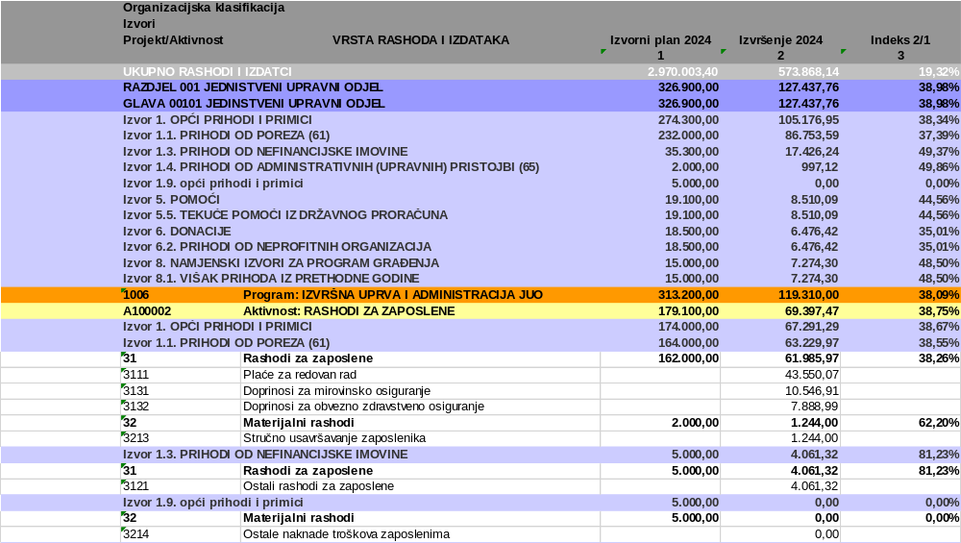
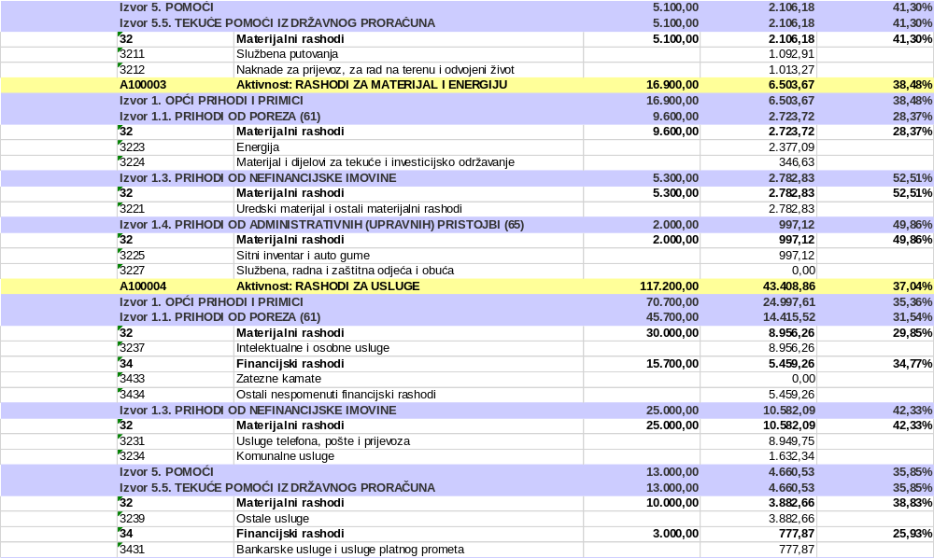

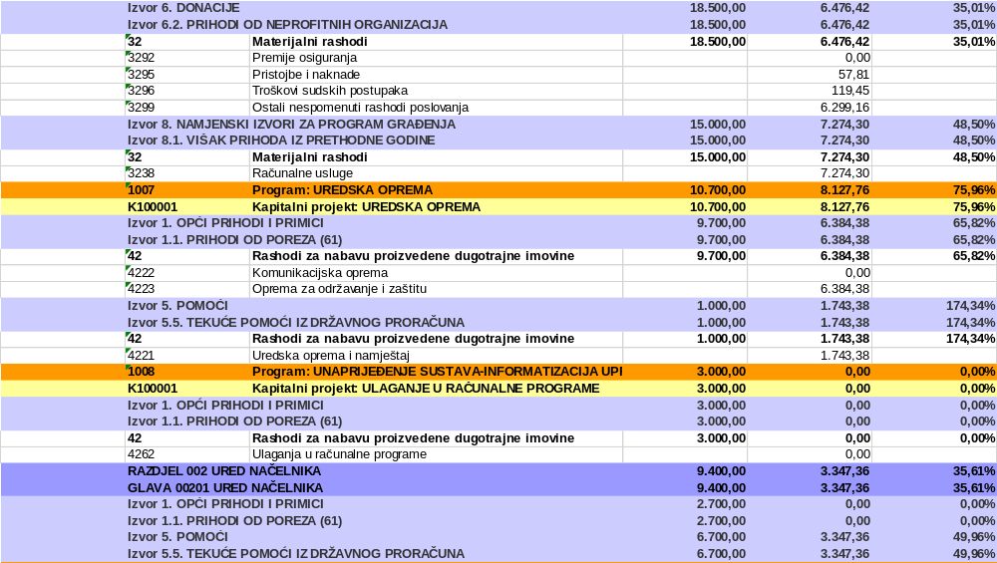

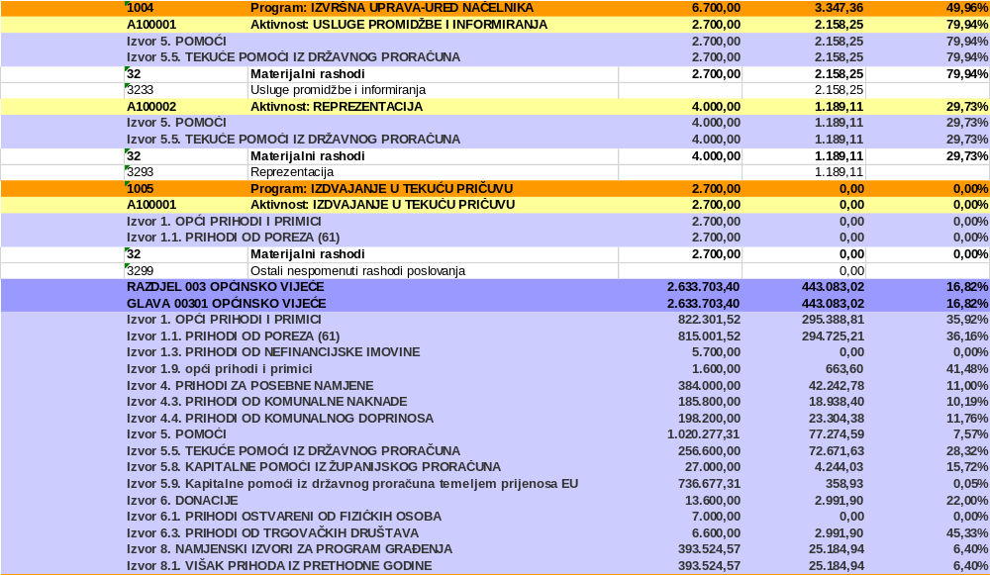

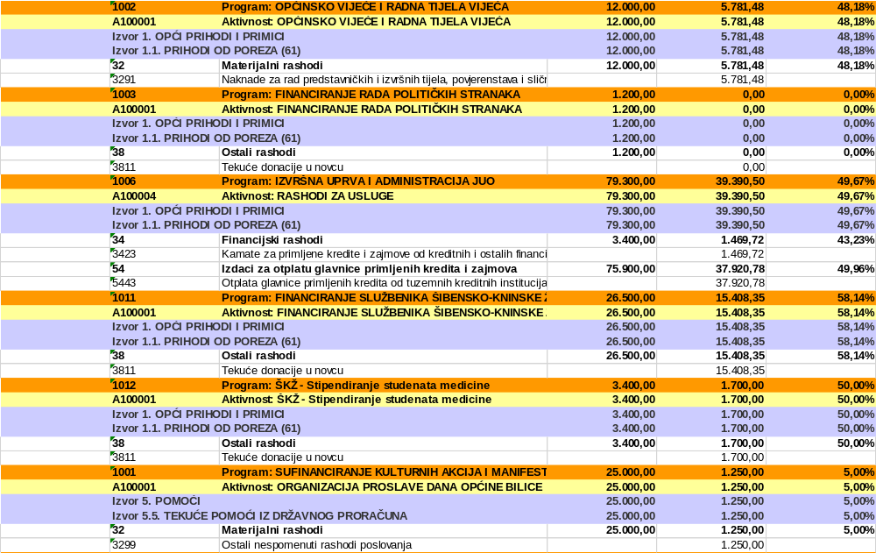
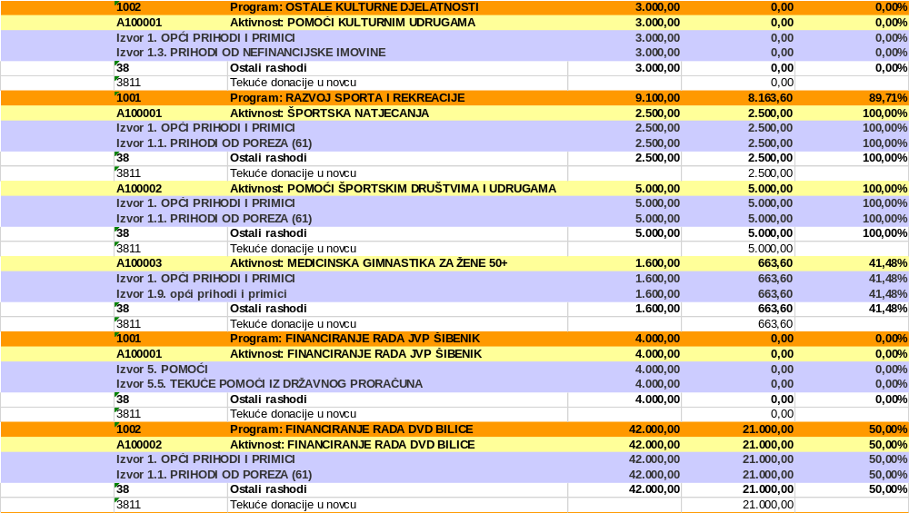

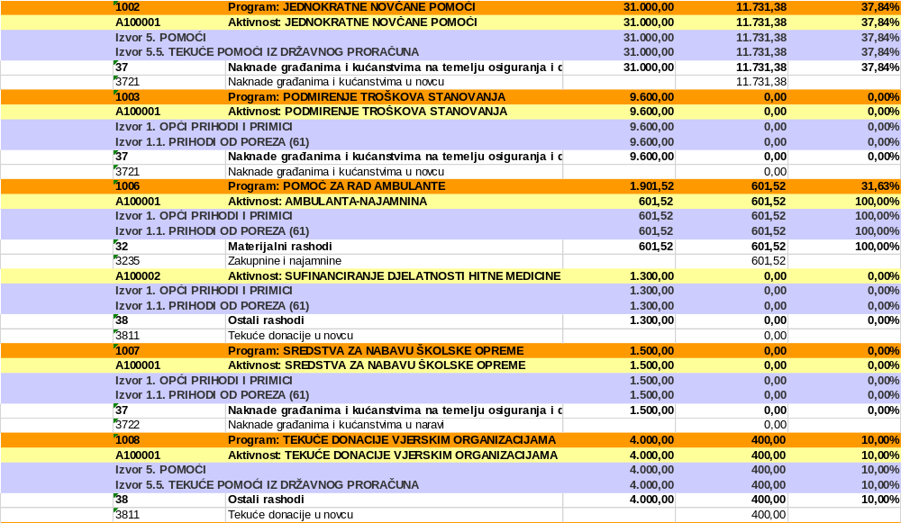

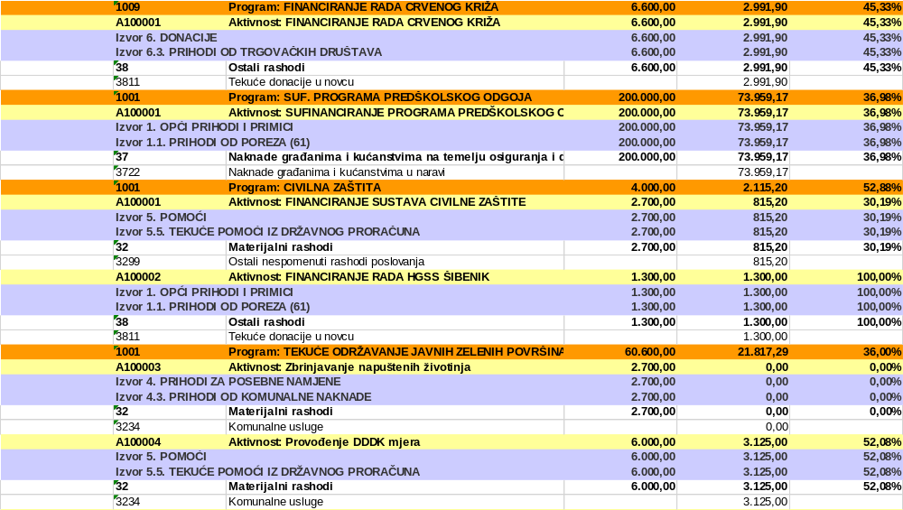

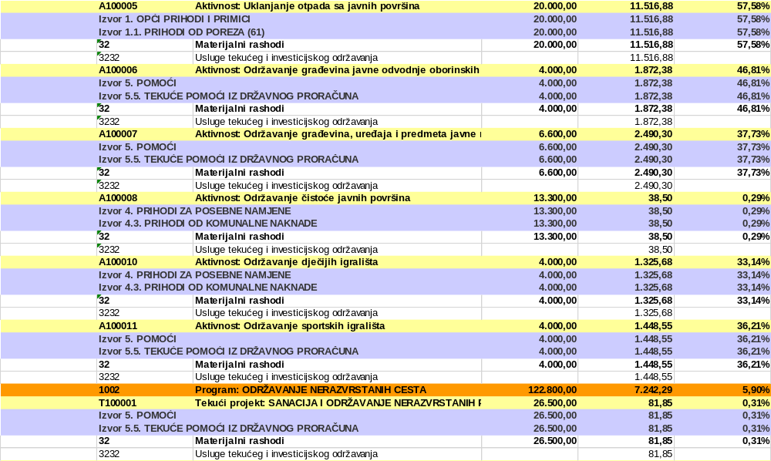

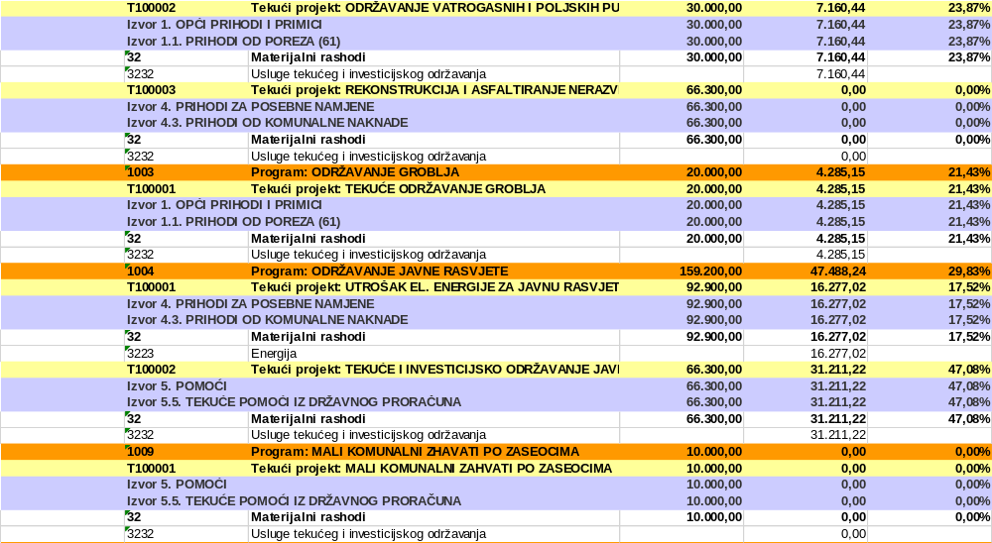

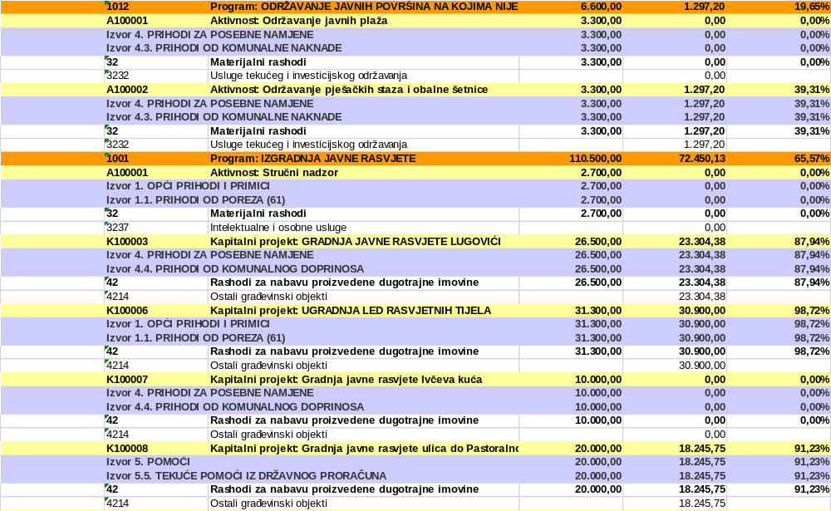

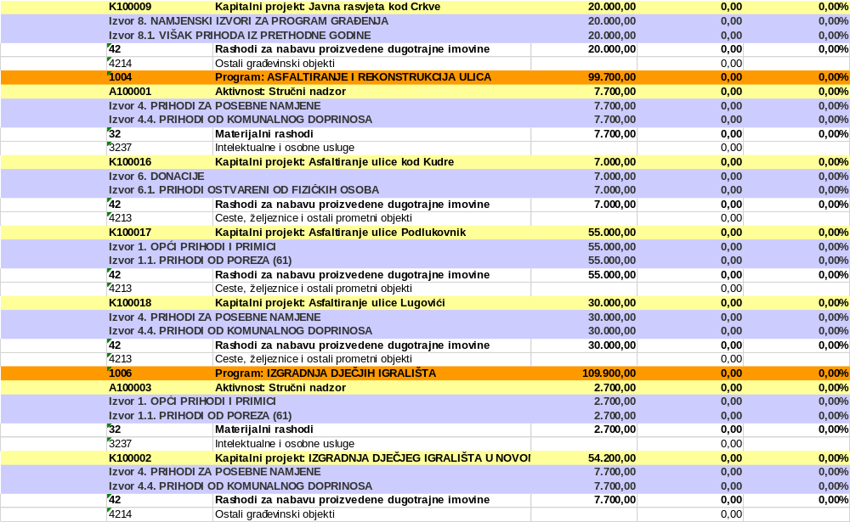

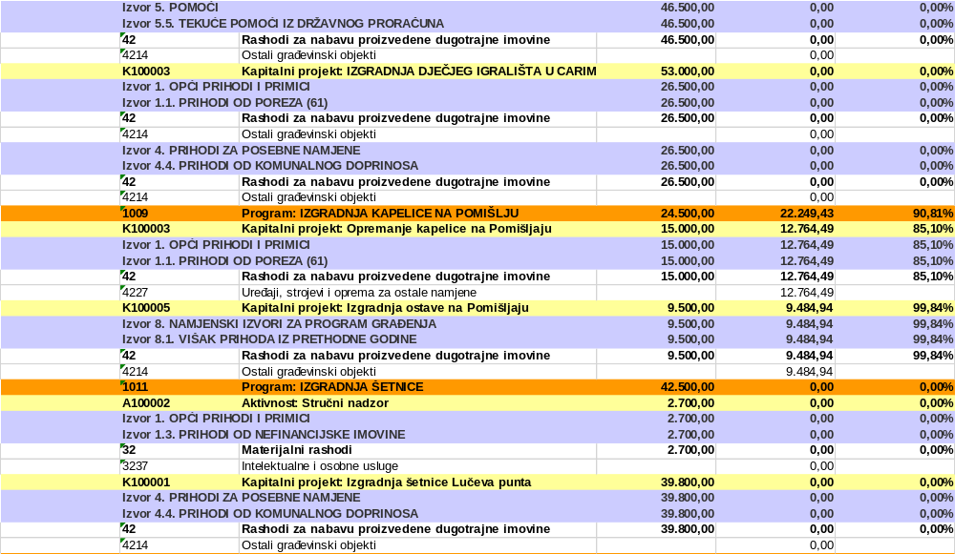

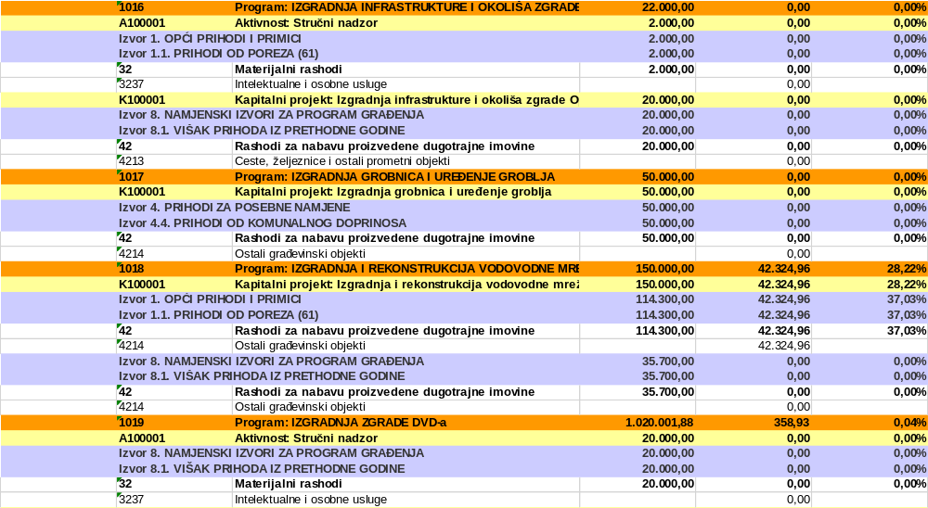

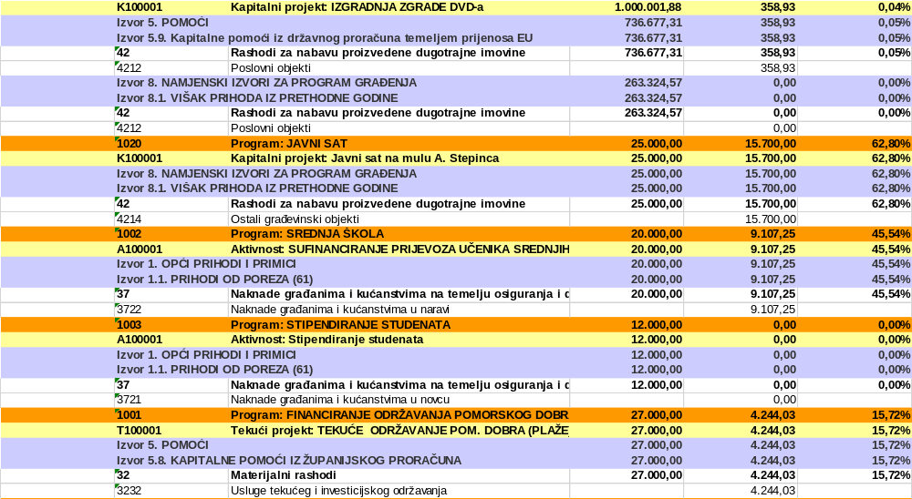

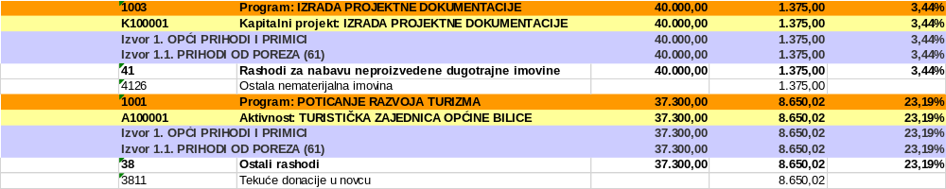

- ZAVRŠNA ODREDBA
Članak 4.
Izvještaj o korištenju proračunske zalihe, Izvještaj o zaduživanju na domaćem i stranom tržištu novca i kapitala, Izvještaj o danim jamstvima i plaćanjima po protestnim jamstvima te Obrazloženje ostvarenja prihoda i primitaka, rashoda i izdataka sastavni su dio Polugodišnjeg izvještaja o izvršenju Proračuna Općine Bilice za razdoblje od 01.01. do 30.06.2024. godine.

Članak 5.
Polugodišnji izvještaj o izvršenju Proračuna Općine Bilice za 2024. godinu objavit će se u „Službenom glasniku Općine Bilice“.

PREDSJEDNIK
Vatko Petrović
OBRAZLOŽENJE
UZ POLUGODIŠNJI IZJEŠTAJ
O IZVRŠENJU PRORAČUNA OPĆINE BILICE
ZA 2024.

Pravilnikom o polugodišnjem i godišnjem izvještaju o izvršenju proračuna („Narodne novine“, broj 85/23) utvrđeno je da polugodišnji izvještaj o izvršenju proračuna jedinice lokalne samouprave sadrži:
- OPĆI DIO
- POSEBAN DIO
- POSEBNI IZVJEŠTAJI

- OPĆI DIO
Izvještaj od izvršenju općeg dijela proračuna za razdoblje od 01. siječnja do 30. lipnja 2023. sadrži:
- Sažetak Računa prihoda i rashoda i Računa financiranja,
- Račun prihoda i rashoda i
- Račun financiranja

  - SAŽETAK A. RAČUNA PRIHODA I RASHODA I B. RAČUNA FINANCIRANJA
Sažetak A. Računa prihoda i rashoda i B. Računa financiranja daje prikaz ukupnih prihoda i primitaka te rashoda i izdataka na razini razreda ekonomske klasifikacije, kao i višak/manjak prihoda, gdje je u razdoblju od 1. siječnja do 30. lipnja 2024. ostvaren višak prihoda u iznosu od 287.134,23 EUR.
Sadrži i prikaz raspoloživih sredstva iz prethodnog razdoblja u iznosu od 408.524,57 EUR te konačni rezultat poslovanja za razdoblje od 1. siječnja do 30. lipnja 2024., odnosno višak prihoda u iznosu od 249.213,45 EUR.

  - RAČUN PRIHODA I RASHODA
Račun prihoda i rashoda iskazuje se na sljedećim tablicama:
- Prihodi i rashodi prema ekonomskoj klasifikaciji
- Prihodi i rashodi prema izvorima financiranja
- Rashodi prema funkcijskoj klasifikaciji

    - Prihodi i rashodi prema ekonomskoj klasifikaciji
Račun prihoda i rashoda prema ekonomskoj klasifikaciji daje prikaz ukupnih prihoda (prihoda poslovanja) i rashoda (rashoda poslovanja i rashoda za nabavu nefinancijske imovine).
      - PRIHODI
Prihodi (skupina 6) su ostvareni u iznosu od 823.081,59 EUR, što je 32,13% u odnosu na plan.
Prihodi od poreza (61) ostvareni su u iznosu od 536.661,23 EUR, što je 51,13% u odnosu na plan, u prihodima sudjeluju sa 65,20%, a čine ih:
- Porez i prirez na dohodak u iznosu od 394.303,80 EUR,
- Porez na imovinu u iznosu od 135.670,91 EUR,
- Porez na robu i usluge u iznosu od 6.686,52 EUR,
Pomoći iz inozemstva i od subjekata unutar općeg proračuna (63) su ostvareni u iznosu od 141.857,22 EUR, što je 13,56% u odnosu na plan, u prihodima sudjeluju sa 17,23%, a odnose se na tekuće pomoći Ministarstva financija na ime fiskalnog izravnanja.
Prohod od imovine (64) ostvareni su u iznosu od 28.154,52 EUR, što je 68,67% u odnosu na plan, u prihodima sudjeluju sa 3,42%, a odnose se na Prihode od nefinancijske imovine: naknada za koncesiju ostvareni u iznosu od 3.797,50 EUR, prihodi od zakupa i iznajmljivanja imovine ostvareni u iznosu od 23.642,94 EUR i ostalih prihoda od nefinancijske imovine ostvareni u iznosu od 714,08 EUR.
Prihodi od upravnih i administrativnih pristojbi, pristojbi po posebnim propisima i naknada (65) ostvareni su u iznosu od 108.560,62 EUR, što je 26,79% u odnosu na plan, u prihodima sudjeluju sa 13,19%, a čine ih:
- Upravne i administrativne pristojbe u iznosu od 2.386,63 EUR,
- Komunalni doprinosi i naknade u iznosu od 106.173,99 EUR
Prihodi od prodaje proizvoda i roba te pruženih usluga i prihodi od donacija (66) ostvareni su u iznosu od 7.651,82 EUR, što je 56,26% u odnosu na plan, u prihodima sudjeluju sa 0,93%, a odnosi se na donacije od pravnih i fizičkih osoba izvan općeg proračuna.
Kazne, upravne mjere i ostali prihodi (68) ostvareni su u iznosu od 196,18 EUR, što je 3,33% u odnosu na plan, u prihodima sudjeluju sa 0,02%, a čine ih ostali prihodi.
      - RASHODI
Rashodi (skupina 3 + skupina 4) su izvršeni u iznosu od 535.947,36 EUR, što je 18,52% u odnosu na plan. Odnose se na rashode poslovanja u iznosu od 373.361,15 EUR, koji u rashodima sudjeluju sa 69,66% i rashode za nabavu nefinancijske imovine u iznosu od 162.586,21 EUR, koji u rashodima sudjeluju sa 30,33%.
RASHODI POSLOVANJA (3)
Rashodi za zaposlene (31) ostvareni su u iznosu od 66.047,29 EUR, što je 39,55% u odnosu na plan, u rashodima sudjeluju sa 12,32%. Odnose se na plaće za zaposlene u iznosu od 43.550,07 EUR, ostali rashodi za zaposlene u iznosu od 4.061,32 EUR, doprinosa na plaće u iznosu od 18.435,90 EUR.
Materijani rashodi (32) ostvareni su u iznosu od 145.195,34 EUR, što je 23,37% u odnosu na plan, u rashodima sudjeluju sa 27,09%. Odnose se na: naknade troškova zaposlenima u iznosu od 3.350,18 EUR, rashode za materijal i energiju u iznosu 22.780,69 EUR, vrijednosno najznačajniji su rashodi za usluge u iznosu od 103.552,26 EUR (najviše rashoda odlazi na tekuće i investicijsko održavanje u iznosu 66.972,18 EUR) te ostali nespomenuti rashodi poslovanja u iznosu 15.512,21 EUR.
Financijski rashodi (34) ostvareni su u iznosu od 7.706,85 EUR, što je 34,87% u odnosu na plan, u rashodima sudjeluju sa 1,44 %, a odnose se na usluge platnog prometa, zatezne kamate te ostale nespomenute financijske rashode.
Naknade građanima i kućanstvima na temelju osiguranja i druge naknade (37) ostvareni su u iznosu od 94.797,80 EUR, što je 34,59% u odnosu na plan, u rashodima sudjeluju sa 17,69%. Odnose se na novčane pomoći za novorođenu djecu i novosklopljene brakove.
Ostali rashodi (38) ostvareni su u iznosu od 59.613,87 EUR, što je 42,67% u odnosu na plan, u rashodima sudjeluju sa 11,12%, a odnose se na donacije za DVD Bilice i za Turističku zajednicu Općine Bilice, Crveni križ, refundaciju za Šibensko-kninsku županiju prema ugovoru o financiranju službenika Šibensko-kninske županije.
RASHODI ZA NABAVU NEFINANCIJSKE IMOVINE (4)
Rashodi za nabavu neproizvedene dugotrajne imovine (41) ostvareni su u iznosu od 1.375,00 EUR, a odnosi se na dokumentaciju Procjene rizika od velikih nesreća.
Rashodi za nabavu proizvedene dugotrajne imovine (42) ostvareni su u iznosu od 161.211,21 EUR, što je 9,89% u odnosu na plan, u rashodima sudjeluju sa 30,08%. Odnose se na: rashode za građevinske objekte u iznosu 140.318,96 EUR, postrojenja i oprema u iznosu 20.892,25 EUR.
    - Prihodi i rashodi prema izvorima financiranja
Za izvršenje rashoda planirani su izvori financiranja, koje čine prihodi iz kojih se podmiruju rashodi određene vrste i utvrđene namjene. Za svaki planirani prihod određeno je uz koji izvor financiranja se veže, a rashodi se mogu izvršavati do visine planiranih ili ostvarenih prihoda po izvorima.
Prihodi (skupina 6) ostvareni su u ukupnom iznosu od 823.081,59 EUR, što je 32,13% u odnosu na plan, kako slijedi:
- Opći prihodi i primici u iznosu od 565.011,93 EUR, što je 51,40% u odnosu na plan, čine ih prihodi od poreza, prihodi od nefinancijske imovine, prihodi od administrativnih (upravnih) pristojbi te opći prihodi i primici.
- Prihodi od posebne namjene u iznosu od 106.173,99 EUR, što je 27,65% u odnosu na plan, a čine ih prihodi od komunalne naknade i prihodi od komunalnog doprinosa.
- Pomoći u iznosu od 141.857,22 EUR, što je 13,56% u odnosu na plan, a čine ih tekuće pomoći iz državnog proračuna i tekuće pomoći iz županijskog proračuna.
- Donacije u iznosu od 10.038,45 EUR, što je 31,27% u odnosu na plan, a čine ih prihodi ostvareni od fizičkih osoba, prihodi od neprofitnih organizacija i prihodi od trgovačkih društava.
Rashodi (skupina 3 + skupina 4) izvršeni su u iznosu od 535.947,36 EUR, što je 18,52% u odnosu na plan, iz izvora kako slijedi:
- Opći prihodi i primici u iznosu od 362.644,98 EUR, što je 35,44% u odnosu na plan,
- Prihodi za posebne namjene u iznosu od 42.242,78 EUR, što je 11,00% u odnosu na plan,
- Pomoći u iznosu od 89.132,04 EUR, što je 8,52% u odnosu na plan,
- Donacije u iznos od 9.468,32 EUR, što je 233,59% u odnosu na plan,
- Namjenski izbori za program građenja u iznosu od 32.459,24 EUR, što je 7,95% u odnosu na plan.

    - Rashodi prema funkcijskoj klasifikaciji
Rashodi prema funkcijskoj klasifikaciji daju prikaz izvršenih rashoda prema njihovoj namjeni, odnosno funkciji.
Ukupni rashodi izvršeni su u iznosu od 535.947,36 EUR, što je 18,52 % u odnosu na plan i razvrstani su kroz devet funkcija. Iz izvršenja rashoda prema funkcijskoj klasifikaciji vidljivo je da su svi rashodi izvršeni u skladu s planom.
  - RAČUN FINANCIRANJA
Račun financiranja sadrži prikaz primitaka i izdataka i iskazuje se prema proračunskim klasifikacijama u izvještaju:
- Izvještaj računa financiranja prema ekonomskoj klasifikaciji,
- Izvještaj računa financiranja prema izvorima financiranja

    - Izvještaj računa financiranja prema ekonomskoj klasifikaciji
Račun financiranja prema ekonomskoj klasifikaciji odnosi se na Izdatke za financijsku imovinu i otplatu zajmova (5) ostvaren je u iznosu od 37.920,78 EUR, što je 49,96% u odnosu na plan.
    - Izvještaj računa financiranja prema izvorima financiranja
Račun financiranja prema izvorima financiranja odnosi se na podmirenje zajma iz prihoda od poreza koji su ostvareni u iznosu 37.920,78 EUR što je 49,96% u odnosu na plan.

- POSEBAN DIO
Izvještaj o izvršenju posebnog dijela proračuna za razdoblje od 1. siječnja do 30. lipnja 2024. sadrži:
- Izvršenje po organizacijskoj klasifikaciji
- Izvršenje po programskoj klasifikaciji

  - IZVRŠENJE PO ORGANIZACIJSKOJ KLASIFIKACIJI
Izvršenje po organizacijskoj klasifikaciji daje pregled izvršenja proračuna po razdjelu i glavama, ukupni rashodi u iznosu od 573.868,14 EUR izvršeni su kroz sljedeće razdjele:
- Razdjel 001- JEDINSTVENI UPRAVNI ODJEL – glava 00101 – Jedinstveni upravi odjel - izvršeni su rashodi u iznosu 127.437,76 EUR što je 38,98% u odnosu na plan, a u ukupnim rashodima sudjeluju sa 22,21%.
- Razdjel 002- URED NAČELNIKA – glava 00201 – Ured načelnika - izvršeni su rashodi u iznosu 3.347,36 EUR što je 35,61% u odnosu na plan, a u ukupnim rashodima sudjeluju sa 0,58%.
- Razdjel 003 – OPĆINSKO VIJEĆA – glava 00301 – Općinsko vijeće - izvršeni su rashodi u iznosu 443.083,02 EUR što je 16,82% u odnosu na plan, a u ukupnim rashodima sudjeluju sa 77,21%.

  - IZVRŠENJE PO PROGRAMSKOJ KLASIFIKACIJI

RAZDJEL 001: JEDINSTVENI UPRAVNI ODJEL
UKUPNI RASHODI JEDINSTVENOG UPRAVNOG ODJELA
Razdjel | Izvorni plan 2024. | Izvršenje  30.6.2024. | Indeks  Izvršenje 30.6.2024./ Izvorni plan 2024.
001 | 326.900,00 | 127.437,76 | 38,98%

GLAVA 00101: JEDINSTVENI UPRAVNI ODJEL
Glava | Izvorni plan 2024. | Izvršenje  30.6.2024. | Indeks  Izvršenje 30.6.2024./Izvorni plan 2024.
00101 | 326.900,00 | 127.437,76 | 38,98%

Popis programa:
PROGRAM 1006: Izvršna uprava i administracija JUO
PROGRAM 1007: Uredska oprema
PROGRAM 1008: Unaprjeđenje sustava – informatizacija uprave

Program 1006: Izvršna uprava i administracija JUO
Program | Izvorni plan 2024. | Izvršenje  30.6.2024. | Indeks  Izvršenje 30.6.2024./Izvorni plan 2024.
1006 | 313.200,00 | 119.310,00 | 38,09%

Program se sastoji od sljedećih aktivnosti
- Aktivnost A100002: Rashodi za zaposlene
Aktivnost | Izvorni plan 2024. | Izvršenje  30.6.2024. | Indeks  Izvršenje 30.6.2024./Izvorni plan 2024.
A100002 | 179.100,00 | 69.397,47 | 38,75%
Kroz aktivnost A100002: Rashodi za zaposlene odnose se na izvršenje plaća za zaposlenike, za službena putovanja te za naknade za prijevoz, za rad na terenu i odvojeni život.
- Aktivnost A100003: Rashodi za materijal i energiju
Aktivnost | Izvorni plan 2024. | Izvršenje  30.6.2024. | Indeks  Izvršenje 30.6.2024./Izvorni plan 2024.
A100003 | 16.900,00 | 6.503,67 | 38,48%
Kroz aktivnost A100003: Rashodi za materijal i energiju odnosi se na troškove električne energije za ured, materijale i dijelove tekućeg održavanja zgrade te rashodi za uredski materijal.
- Aktivnost A100004: Rashod za usluge
Aktivnost | Izvorni plan 2024. | Izvršenje  30.6.2024. | Indeks  Izvršenje 30.6.2024./Izvorni plan 2024.
A100004 | 117.200,00 | 43.408,86 | 37,04%
Kroz aktivnost A100004: Rashod za usluge odnosi se na usluge odvjetnika, geodetske usluge.

Program 1007: Uredska oprema
Program | Izvorni plan 2024. | Izvršenje  30.6.2024. | Indeks  Izvršenje 30.6.2024./Izvorni plan 2024.
1007 | 10.700,00 | 8.127,76 | 75,96%

Program se sastoji od sljedeće aktivnosti
- Kapitalni projekti K100001: Uredska oprema
Aktivnost | Izvorni plan 2024. | Izvršenje  30.6.2024. | Indeks  Izvršenje 30.6.2024./Izvorni plan 2024.
K100001 | 10.700,00 | 8.127,76 | 75,96%
Kroz aktivnost K100001: Uredska oprema odnosi se na novi projektor, printer, nadogradnju postojećeg kompjutera.
Program 1008: Unaprjeđenje sustava – informatizacija uprave
Program | Izvorni plan 2024. | Izvršenje  30.6.2024. | Indeks  Izvršenje 30.6.2024./Izvorni plan 2024.
1008 | 3.000,00 | 0,00 | 0,00%

Program se sastoji od sljedeće aktivnosti
- Kapitalni projekti K100001: Ulaganje u računalne programe
Aktivnost | Izvorni plan 2024. | Izvršenje  30.6.2024. | Indeks  Izvršenje 30.6.2024./Izvorni plan 2024.
K100001 | 3.000,00 | 0,00 | 0,00%

RAZDJEL 002: URED NAČELNIKA
UKUPNI RASHODI URED NAČELNIKA
Razdjel | Izvorni plan 2024. | Izvršenje  30.6.2024. | Indeks  Izvršenje 30.6.2024./ Izvorni plan 2024.
002 | 9.400,00 | 3.347,36 | 35,61%

GLAVA 00201: URED NAČELNIKA
Glava | Izvorni plan 2024. | Izvršenje  30.6.2024. | Indeks  Izvršenje 30.6.2024./Izvorni plan 2024.
00201 | 9.400,00 | 3.347,36 | 35,61%

Popis programa:
PROGRAM 1004: Izvršna uprava – Ured načelnika
PROGRAM 1005: Izdvajanje u tekuću pričuvu

Program 1004: Izvršna uprava- Ured Načelnika
Program | Izvorni plan 2024. | Izvršenje  30.6.2024. | Indeks  Izvršenje 30.6.2024./Izvorni plan 2024.
1004 | 6.700,00 | 3.347,36 | 49,96%

Program se sastoji od sljedećih aktivnosti
- Aktivnost A100001: Usluge promidžbe i informiranja
Aktivnost | Izvorni plan 2024. | Izvršenje  30.6.2024. | Indeks  Izvršenje 30.6.2024./Izvorni plan 2024.
A100001 | 2.700,00 | 2.158,25 | 79,94%
Kroz aktivnost A100001: Usluge promidžbe i informiranja odnosi se na usluge tiska i medija.
- Aktivnost A100002: Reprezentacija
Aktivnost | Izvorni plan 2024. | Izvršenje  30.6.2024. | Indeks  Izvršenje 30.6.2024./Izvorni plan 2024.
A100002 | 4.000,00 | 1.189,11 | 29,73%
Kroz aktivnost A100002: Reprezentacija odnosi se na usluge ugošćavanja.

Program 1005: Izdvajanje u tekuću pričuvu
Program | Izvorni plan 2024. | Izvršenje  30.6.2024. | Indeks  Izvršenje 30.6.2024./Izvorni plan 2024.
1005 | 2.700,00 | 0,00 | 0,00%

Program se sastoji od sljedeće aktivnosti
- Aktivnost A100001: Izdvajanje u tekuću pričuvu
Aktivnost | Izvorni plan 2024. | Izvršenje  30.6.2024. | Indeks  Izvršenje 30.6.2024./Izvorni plan 2024.
A100001 | 2.700,00 | 0,00 | 0,00%
RAZDJEL 003: OPĆINSKO VIJEĆE
UKUPNI RASHODI OPĆINSKOG VIJEĆA
Razdjel | Izvorni plan 2024. | Izvršenje  30.6.2024. | Indeks  Izvršenje 30.6.2024./ Izvorni plan 2024.
003 | 2.633.703,40 | 443.083,02 | 16,82%

GLAVA 00301: OPĆINSKO VIJEĆE
Glava | Izvorni plan 2024. | Izvršenje  30.6.2024. | Indeks  Izvršenje 30.6.2024./Izvorni plan 2024.
00301 | 2.633.703,40 | 443.083,02 | 16,82%

Popis programa:
PROGRAM 1002: Općinsko vijeće i radna tijela vijeća
PROGRAM 1003: Financiranje rada političkih stranaka
PROGRAM 1006: Izvršna uprava i administracija JUO
PROGRAM 1011: Financiranje službenika Šibensko-kninske županije
PROGRAM 1012: ŠKŽ- Stipendiranje studenata medicine
PROGRAM 1001: Sufinanciranje kulturnih akcija i manifestacija
PROGRAM 1002: Ostale kulturne djelatnosti
PROGRAM 1001: Razvoj sporta i rekreacije
PROGRAM 1001: Financiranje rada JVP Šibenik
PROGRAM 1002: Financiranje rada DVD Bilice
PROGRAM 1002: Jednokratne novčane pomoći
PROGRAM 1003: Podmirenje troškova stanovanja
PROGRAM 1006: Pomoć za rad ambulante
PROGRAM 1007: Sredstva za nabavu školske opreme
PROGRAM 1008: Tekuće donacije vjerskim organizacijama
PROGRAM 1009: Financiranje rada Crvenog križa
PROGRAM 1001: Sufinanciranje programa predškolskog odgoja
PROGRAM 1001: Civilna zaštita
PROGRAM 1001: Tekuće održavanje javnih zelenih površina
PROGRAM 1002: Održavanje nerazvrstanih cesta
PROGRAM 1003: Održavanje groblja
PROGRAM 1004: Održavanje javne rasvjete
PROGRAM 1009: Mali komunalni zahvati po zaseocima
PROGRAM 1012: Održavanje javnih površina na kojima nije dopušten promet motornih vozila
PROGRAM 1001: Izgradnja javne rasvjete
PROGRAM 1004: Asfaltiranje i rekonstrukcija ulica
PROGRAM 1006: Izgradnja dječjih igrališta
PROGRAM 1009: Izgradnja kapelice na Pomišlju
PROGRAM 1011: Izgradnja šetnice
PROGRAM 1016: Izgradnja infrastrukture i okoliša zgrade Općine
PROGRAM 1017: Izgradnja grobnica i uređenje groblja
PROGRAM 1018: Izgradnja i rekonstrukcija vodovodne mreže
PROGRAM 1019: Izgradnja zgrade DVD-a
PROGRAM 1020: Javni sat
PROGRAM 1002: Srednja škola
PROGRAM 1003: Stipendiranje studenata
PROGRAM 1001: Financiranje održavanja pomorskog dobra
PROGRAM 1003: Izrada projektne dokumentacije
PROGRAM 1001: Poticanje razvoja turizma

Program 1002: Općinsko vijeće i radna tijela vijeća
Program | Izvorni plan 2024. | Izvršenje  30.6.2024. | Indeks  Izvršenje 30.6.2024./Izvorni plan 2024.
1002 | 12.000,00 | 5.781,48 | 48,18%

Program se sastoji od sljedeće aktivnosti
- Aktivnost A100001: Općinsko vijeće i radna tijela vijeća
Aktivnost | Izvorni plan 2024. | Izvršenje  30.6.2024. | Indeks  Izvršenje 30.6.2024./Izvorni plan 2024.
A100001 | 12.000,00 | 5.781,48 | 48,18%
Kroz aktivnost A100001: Općinsko vijeće i radna tijela vijeća odnosi se na naknade za rad u vijeću.

Program 1003: Financiranje rada političkih stranaka
Program | Izvorni plan 2024. | Izvršenje  30.6.2024. | Indeks  Izvršenje 30.6.2024./Izvorni plan 2024.
1003 | 1.200,00 | 0,00 | 0,00%

Program se sastoji od sljedeće aktivnosti
- Aktivnost A100001: Financiranje rada političkih stranaka
Aktivnost | Izvorni plan 2024. | Izvršenje  30.6.2024. | Indeks  Izvršenje 30.6.2024./Izvorni plan 2024.
A100001 | 1.200,00 | 0,00 | 0,00%
Kroz aktivnost A100001: Financiranje rada političkih stranaka odnosi se na naknadu političkim strankama za vijećnike u predstavničkom tijelu.
Program 1006: Izvršna uprava i administracija JUO
Program | Izvorni plan 2024. | Izvršenje  30.6.2024. | Indeks  Izvršenje 30.6.2024./Izvorni plan 2024.
1006 | 79.300,00 | 39.390,50 | 49,67%

Program se sastoji od sljedeće aktivnosti
- Aktivnost A100004: Rashodi za usluge
Aktivnost | Izvorni plan 2024. | Izvršenje  30.6.2024. | Indeks  Izvršenje 30.6.2024./Izvorni plan 2024.
A100004 | 79.300,00 | 39.390,50 | 49,67%
Kroz aktivnost A100004: Rashodi za usluge odnosi se na rashode za kamate na dugoročni kredit i otplatu glavnice.
Program 1011: Financiranje službenika Šibensko-kninske županije
Program | Izvorni plan 2024. | Izvršenje  30.6.2024. | Indeks  Izvršenje 30.6.2024./Izvorni plan 2024.
1011 | 26.500,00 | 15.408,35 | 58,14%

Program se sastoji od sljedeće aktivnosti
- Aktivnost A100001: Financiranje službenika Šibensko-kninske županije
Aktivnost | Izvorni plan 2024. | Izvršenje  30.6.2024. | Indeks  Izvršenje 30.6.2024./Izvorni plan 2024.
A100001 | 26.500,00 | 15.408,35 | 58,14%
Kroz aktivnost A100001: Financiranje službenika Šibensko-kninske županije se odnosi na financiranje službenika prema Ugovoru o financiranje službenika iz Ureda za prostorno uređenje i gradnju.

Program 1012: ŠKŽ –Stipendiranje studenata medicine
Program | Izvorni plan 2024. | Izvršenje  30.6.2024. | Indeks  Izvršenje 30.6.2024./Izvorni plan 2024.
1012 | 3.400,00 | 1.700,00 | 50,00%

Program se sastoji od sljedeće aktivnosti
- Aktivnost A100001: ŠKŽ –Stipendiranje studenata medicine
Aktivnost | Izvorni plan 2024. | Izvršenje  30.6.2024. | Indeks  Izvršenje 30.6.2024./Izvorni plan 2024.
A100001 | 3.400,00 | 1.700,00 | 50,00%
Kroz aktivnost A100001: Stipendiranje studenata medicine se odnosi na zajedničko sufinanciranje s Upravnim odjelom za zdravstvo, socijalnu skrb, branitelje i civilne stradalnike Domovinskog rata.

Program 1001: Sufinanciranje kulturnih akcija i manifestacija
Program | Izvorni plan 2024. | Izvršenje  30.6.2024. | Indeks  Izvršenje 30.6.2024./Izvorni plan 2024.
1001 | 25.000,00 | 1.250,00 | 5,00%

Program se sastoji od sljedeće aktivnosti
- Aktivnost A100001: Organizacija proslave dana Općine Bilice
Aktivnost | Izvorni plan 2024. | Izvršenje  30.6.2024. | Indeks  Izvršenje 30.6.2024./Izvorni plan 2024.
A100001 | 25.000,00 | 1.250,00 | 5,00%
Kroz aktivnost A100001: Organizacija proslave dana Općine Bilice odnose se na troškove vezane uz organizaciju dana, koji spada 14.08.
Program 1002: Ostale kulturne djelatnosti
Program | Izvorni plan 2024. | Izvršenje  30.6.2024. | Indeks  Izvršenje 30.6.2024./Izvorni plan 2024.
1002 | 3.000,00 | 0,00 | 0,00%

Program se sastoji od sljedeće aktivnosti
- Aktivnost A100001: Pomoć kulturnim udrugama
Aktivnost | Izvorni plan 2024. | Izvršenje  30.6.2024. | Indeks  Izvršenje 30.6.2024./Izvorni plan 2024.
A100001 | 3.000,00 | 0,00 | 0,00%

Program 1001: Razvoj sporta i rekreacije
Program | Izvorni plan 2024. | Izvršenje  30.6.2024. | Indeks  Izvršenje 30.6.2024./Izvorni plan 2024.
1001 | 9.100,00 | 8.163,60 | 89,71%

Program se sastoji od sljedećih aktivnosti
- Aktivnost A100001: Športska natjecanja
Aktivnost | Izvorni plan 2024. | Izvršenje  30.6.2024. | Indeks  Izvršenje 30.6.2024./Izvorni plan 2024.
A100001 | 2.500,00 | 2.500,00 | 100,00%
Kroz aktivnost A100001: Športska natjecanja odnosi se na dodjelu sredstava na temelju Javnog poziva za subvencioniranje projekta razvoja i unapređenje športa za 2024.
- Aktivnost A100002: Pomoć športskim društvima i udrugama
Aktivnost | Izvorni plan 2024. | Izvršenje  30.6.2024. | Indeks  Izvršenje 30.6.2024./Izvorni plan 2024.
A100002 | 5.000,00 | 5.000,00 | 100,00%
Kroz aktivnost A100002: Pomoć športskim društvima i udrugama odnosi se na dodjelu sredstava na temelju Javnog poziva za subvencioniranje projekta razvoja i unapređenje športa za 2024.
- Aktivnost A100003: Medicinska gimnastika za žene 50+
Aktivnost | Izvorni plan 2024. | Izvršenje  30.6.2024. | Indeks  Izvršenje 30.6.2024./Izvorni plan 2024.
A100003 | 1.600,00 | 663,60 | 41,48%
Kroz aktivnost A100003: Medicinska gimnastika za žene 50+ odnosi se na članarinu koja se plaća za žene iznad 50+.

Program 1001: Financiranje rada JVP Šibenik
Program | Izvorni plan 2024. | Izvršenje  30.6.2024. | Indeks  Izvršenje 30.6.2024./Izvorni plan 2024.
1001 | 4.000,00 | 0,00 | 0,00%

Program se sastoji od sljedeće aktivnosti
- Aktivnost A100001: Financiranje rada JVP Šibenik
Aktivnost | Izvorni plan 2024. | Izvršenje  30.6.2024. | Indeks  Izvršenje 30.6.2024./Izvorni plan 2024.
A100001 | 4.000,00 | 0,00 | 0,00%

Program 1002: Financiranje rada DVD Bilice
Program | Izvorni plan 2024. | Izvršenje  30.6.2024. | Indeks  Izvršenje 30.6.2024./Izvorni plan 2024.
1002 | 42.000,00 | 21.000,00 | 50,00%

Program se sastoji od sljedeće aktivnosti
- Aktivnost A100002: Financiranje rada DVD Bilice
Aktivnost | Izvorni plan 2024. | Izvršenje  30.6.2024. | Indeks  Izvršenje 30.6.2024./Izvorni plan 2024.
A100002 | 42.000,00 | 21.000,00 | 50,00%

Program 1002: Jednokratne novčane pomoći
Program | Izvorni plan 2024. | Izvršenje  30.6.2024. | Indeks  Izvršenje 30.6.2024./Izvorni plan 2024.
1002 | 31.000,00 | 11.731,38 | 37,84%

Program se sastoji od sljedeće aktivnosti
- Aktivnost A100001: Jednokratne novčane pomoći
Aktivnost | Izvorni plan 2024. | Izvršenje  30.6.2024. | Indeks  Izvršenje 30.6.2024./Izvorni plan 2024.
A100001 | 31.000,00 | 11.731,38 | 37,84%
Kroz aktivnost A100001: Jednokratne novčane pomoći odnose se na pomoći za novorođeno dijete, novosklopljeni brak i novčane pomoći za bolest.
Program 1003: Podmirenje troškova stanovanja
Program | Izvorni plan 2024. | Izvršenje  30.6.2024. | Indeks  Izvršenje 30.6.2024./Izvorni plan 2024.
1003 | 9.600,00 | 0,00 | 0,00%

Program se sastoji od sljedeće aktivnosti
- Aktivnost A100001: Podmirenje troškova stanovanja
Aktivnost | Izvorni plan 2024. | Izvršenje  30.6.2024. | Indeks  Izvršenje 30.6.2024./Izvorni plan 2024.
A100001 | 9.600,00 | 0,00 | 0,00%
Kroz aktivnost A100001: Podmirenje troškova stanovanja odnosi se na troškove za osobe koje imaju zajamčenu minimalnu naknadu.
Program 1006: Pomoć za rad ambulante
Program | Izvorni plan 2024. | Izvršenje  30.6.2024. | Indeks  Izvršenje 30.6.2024./Izvorni plan 2024.
1006 | 1.901,52 | 601,52 | 31,63%

Program se sastoji od sljedećih aktivnosti
- Aktivnost A100001: Ambulanta - najamnina
Aktivnost | Izvorni plan 2024. | Izvršenje  30.6.2024. | Indeks  Izvršenje 30.6.2024./Izvorni plan 2024.
A100001 | 601,52 | 601,52 | 100,00%
Kroz aktivnost A100001: Ambulanta odnosi se na plaćanje najma prostora ambulante.
- Aktivnost A100002: Sufinanciranje djelatnosti hitne medicine
Aktivnost | Izvorni plan 2024. | Izvršenje  30.6.2024. | Indeks  Izvršenje 30.6.2024./Izvorni plan 2024.
A100002 | 1.300,00 | 0,00 | 0,00%

Program 1007: Sredstva za nabavu školske opreme
Program | Izvorni plan 2024. | Izvršenje  30.6.2024. | Indeks  Izvršenje 30.6.2024./Izvorni plan 2024.
1007 | 1.500,00 | 0,00 | 0,00%

Program se sastoji od sljedeće aktivnosti
- Aktivnost A100001: Sredstva za nabavu školske opreme
Aktivnost | Izvorni plan 2024. | Izvršenje  30.6.2024. | Indeks  Izvršenje 30.6.2024./Izvorni plan 2024.
A100001 | 1.500,00 | 0,00 | 0,00%
Kroz aktivnost A100001: Sredstva za nabavu školske opreme odnosi se na financiranje radnih bilježnica za 1. razred Područne škole Jurja Dalmatinca Bilice.
Program 1008: Tekuće donacije vjerskim organizacijama
Program | Izvorni plan 2024. | Izvršenje  30.6.2024. | Indeks  Izvršenje 30.6.2024./Izvorni plan 2024.
1008 | 4.000,00 | 400,00 | 10,00%

Program se sastoji od sljedeće aktivnosti
- Aktivnost A100001: Tekuće donacije vjerskim organizacijama
Aktivnost | Izvorni plan 2024. | Izvršenje  30.6.2024. | Indeks  Izvršenje 30.6.2024./Izvorni plan 2024.
A100001 | 4.000,00 | 400,00 | 10,00%
Kroz aktivnost A100001: Tekuće donacije vjerskim organizacijama odnosi se na isplatu pomoći Župi Marijina Uznesenja na Žirju.

Program 1009: Financiranje rada Crvenog križa
Program | Izvorni plan 2024. | Izvršenje  30.6.2024. | Indeks  Izvršenje 30.6.2024./Izvorni plan 2024.
1009 | 6.600,00 | 2.991,90 | 45,33%

Program se sastoji od sljedeće aktivnosti
- Aktivnost A100001: Financiranje rada Crvenog križa
Aktivnost | Izvorni plan 2024. | Izvršenje  30.6.2024. | Indeks  Izvršenje 30.6.2024./Izvorni plan 2024.
A100001 | 6.600,00 | 2.991,90 | 45,33%
Kroz aktivnost A100001: Financiranje rada Crvenog križa odnosi se na obvezu plaćanja prema Zakonu o Hrvatskom crvenom križu.

Program 1001: Sufinanciranje programa predškolskog odgoja
Program | Izvorni plan 2024. | Izvršenje  30.6.2024. | Indeks  Izvršenje 30.6.2024./Izvorni plan 2024.
1001 | 200.000,00 | 73.959,17 | 36,98%

Program se sastoji od sljedeće aktivnosti
- Aktivnost A100001: Sufinanciranje programa predškolskog odgoja
Aktivnost | Izvorni plan 2024. | Izvršenje  30.6.2024. | Indeks  Izvršenje 30.6.2024./Izvorni plan 2024.
A100001 | 200.000,00 | 73.959,17 | 36,98%
Kroz aktivnost A100001: Sufinanciranje programa predškolskog odgoja odnosi se na sufinanciranje boravka djece u dječijim vrtićima.

Program 1001: Civilna zaštita
Program | Izvorni plan 2024. | Izvršenje  30.6.2024. | Indeks  Izvršenje 30.6.2024./Izvorni plan 2024.
1001 | 4.000,00 | 2.115,20 | 52,88%

Program se sastoji od sljedećih aktivnosti
- Aktivnost A100001: Financiranje sustava civilne zaštite
Aktivnost | Izvorni plan 2024. | Izvršenje  30.6.2024. | Indeks  Izvršenje 30.6.2024./Izvorni plan 2024.
A100001 | 2.700,00 | 815,20 | 30,19%

- Aktivnost A100002: Financiranje rada HGSS Šibenik
Aktivnost | Izvorni plan 2024. | Izvršenje  30.6.2024. | Indeks  Izvršenje 30.6.2024./Izvorni plan 2024.
A100002 | 1.300,00 | 1.300,00 | 100,00%

Program 1001: Tekuće održavanje javnih zelenih površina
Program | Izvorni plan 2024. | Izvršenje  30.6.2024. | Indeks  Izvršenje 30.6.2024./Izvorni plan 2024.
1001 | 60.600,00 | 21.817,29 | 36,00%

Program se sastoji od sljedećih aktivnosti
- Aktivnost A100003: Zbrinjavanje napuštenih životinja
Aktivnost | Izvorni plan 2024. | Izvršenje  30.6.2024. | Indeks  Izvršenje 30.6.2024./Izvorni plan 2024.
A100003 | 2.700,00 | 0,00 | 0,00%

- Aktivnost A100004: Provođenje DDDK mjera
Aktivnost | Izvorni plan 2024. | Izvršenje  30.6.2024. | Indeks  Izvršenje 30.6.2024./Izvorni plan 2024.
A100004 | 6.000,00 | 3.125,00 | 52,08%

- Aktivnost A100005: Uklanjanje otpada sa javnih površina
Aktivnost | Izvorni plan 2024. | Izvršenje  30.6.2024. | Indeks  Izvršenje 30.6.2024./Izvorni plan 2024.
A100005 | 20.000,00 | 11.516,88 | 57,58%
Kroz aktivnosti od A100005-A100011 brine komunalno poduzeće Bilice d.o.o.
- Aktivnost A100006: Održavanje građevina javne odvodnje oborinskih voda
Aktivnost | Izvorni plan 2024. | Izvršenje  30.6.2024. | Indeks  Izvršenje 30.6.2024./Izvorni plan 2024.
A100006 | 4.000,00 | 1.872,38 | 46,81%

- Aktivnost A100007: Održavanje građevina, uređaja i predmeta javne namjene
Aktivnost | Izvorni plan 2024. | Izvršenje  30.6.2024. | Indeks  Izvršenje 30.6.2024./Izvorni plan 2024.
A100007 | 6.600,00 | 2.490,30 | 37,73%

- Aktivnost A100008: Održavanje čistoće javnih površina
Aktivnost | Izvorni plan 2024. | Izvršenje  30.6.2024. | Indeks  Izvršenje 30.6.2024./Izvorni plan 2024.
A100008 | 13.300,00 | 38,50 | 0,29%

- Aktivnost A100010: Održavanje dječijih igrališta
Aktivnost | Izvorni plan 2024. | Izvršenje  30.6.2024. | Indeks  Izvršenje 30.6.2024./Izvorni plan 2024.
A100010 | 4.000,00 | 1.325,68 | 33,14%

- Aktivnost A100011: Održavanje sportskih igrališta
Aktivnost | Izvorni plan 2024. | Izvršenje  30.6.2024. | Indeks  Izvršenje 30.6.2024./Izvorni plan 2024.
A100011 | 4.000,00 | 1.448,55 | 36,21%

Program 1002: Održavanje nerazvrstanih cesta
Program | Izvorni plan 2024. | Izvršenje  30.6.2024. | Indeks  Izvršenje 30.6.2024./Izvorni plan 2024.
1002 | 122.800,00 | 7.242,29 | 5,90%

Program se sastoji od sljedeće aktivnosti
- Tekući projekt T100001: Sanacija i održavanje nerazvrstanih prometnica
Aktivnost | Izvorni plan 2024. | Izvršenje  30.6.2024. | Indeks  Izvršenje 30.6.2024./Izvorni plan 2024.
T100001 | 26.500,00 | 81,85 | 0,31%

- Tekući projekt T100002: Održavanje vatrogasnih i poljskih putova
Aktivnost | Izvorni plan 2024. | Izvršenje  30.6.2024. | Indeks  Izvršenje 30.6.2024./Izvorni plan 2024.
T100002 | 30.000,00 | 7.160,44 | 23,87%
Kroz aktivnost T100002: Održavanje vatrogasnih i poljskih putova odnosi se na betoniranje i sanaciju oronulih putova.
- Tekući projekt T100003: Rekonstrukcija i asfaltiranje nerazvrstanih cesta
Aktivnost | Izvorni plan 2024. | Izvršenje  30.6.2024. | Indeks  Izvršenje 30.6.2024./Izvorni plan 2024.
T100003 | 66.300,00 | 0,00 | 0,00%
Kroz aktivnost T100003: Rekonstrukcija i asfaltiranje nerazvrstanih cesta odnosi se na održavanju cesta prema ugovoru sa Ceste Šibenik d.o.o.
Program 1003: Održavanje groblja
Program | Izvorni plan 2024. | Izvršenje  30.6.2024. | Indeks  Izvršenje 30.6.2024./Izvorni plan 2024.
1003 | 20.000,00 | 4.285,15 | 21,43%

Program se sastoji od sljedeće aktivnosti
- Tekući projekt T100001: Tekuće održavanje groblja
Aktivnost | Izvorni plan 2024. | Izvršenje  30.6.2024. | Indeks  Izvršenje 30.6.2024./Izvorni plan 2024.
T100001 | 20.000,00 | 4.285,15 | 21,43%
Kroz tekući projekt T100001: Tekuće održavanje groblja odnose se na troškove odvoza otpada sa groblja.
Program 1004: Održavanje javne rasvjete
Program | Izvorni plan 2024. | Izvršenje  30.6.2024. | Indeks  Izvršenje 30.6.2024./Izvorni plan 2024.
1004 | 159.200,00 | 47.488,24 | 29,83%

Program se sastoji od sljedećih aktivnosti
- Tekući projekt T100001: Utroška električne energije za javnu rasvjetu
Aktivnost | Izvorni plan 2024. | Izvršenje  30.6.2024. | Indeks  Izvršenje 30.6.2024./Izvorni plan 2024.
T100001 | 92.900,00 | 16.277,02 | 17,52%

- Tekući projekt T100002: Tekuće i investicijsko održavanje javne rasvjete
Aktivnost | Izvorni plan 2024. | Izvršenje  30.6.2024. | Indeks  Izvršenje 30.6.2024./Izvorni plan 2024.
T100002 | 66.300,00 | 31.211,22 | 47,08%
Kroz tekući projekt T100002: Tekuće i investicijsko održavanje rasvjete odnosi se na troškove održavanja koje provodi Marzes d.o.o.
Program 1009: Mali komunalni zahvati po zaseocima
Program | Izvorni plan 2024. | Izvršenje  30.6.2024. | Indeks  Izvršenje 30.6.2024./Izvorni plan 2024.
1009 | 10.000,00 | 0,00 | 0,00%

Program se sastoji od sljedeće aktivnosti
- Tekući projekt T100001: Mali komunalni zahvati po zaseocima
Aktivnost | Izvorni plan 2024. | Izvršenje  30.6.2024. | Indeks  Izvršenje 30.6.2024./Izvorni plan 2024.
T100001 | 10.000,00 | 0,00 | 0,00%
Kroz tekući projekt T100001: Mali komunalni zahvati po zaseocima odnosi se na rekonstrukciju manjih zahvata.
Program 1012: Održavanje javnih površina na kojima nije dopušten promet motornih vozila
Program | Izvorni plan 2024. | Izvršenje  30.6.2024. | Indeks  Izvršenje 30.6.2024./Izvorni plan 2024.
1012 | 6.600,00 | 1.297,20 | 19,65%

Program se sastoji od sljedeće aktivnosti
- Aktivnost A100001: Održavanje javnih plaža
Aktivnost | Izvorni plan 2024. | Izvršenje  30.6.2024. | Indeks  Izvršenje 30.6.2024./Izvorni plan 2024.
A100001 | 3.300,00 | 0,00 | 0,00%

- Aktivnost A100002: Održavanje pješačkih staza i obalne šetnice
Aktivnost | Izvorni plan 2024. | Izvršenje  30.6.2024. | Indeks  Izvršenje 30.6.2024./Izvorni plan 2024.
A100002 | 3.300,00 | 1.297,20 | 39,31%

Program 1001: Izgradnja javne rasvjete
Program | Izvorni plan 2024. | Izvršenje  30.6.2024. | Indeks  Izvršenje 30.6.2024./Izvorni plan 2024.
1001 | 110.500,00 | 72.450,13 | 65,57%

Program se sastoji od sljedećih aktivnosti
- Aktivnost A100001: Stručni nadzor
Aktivnost | Izvorni plan 2024. | Izvršenje  30.6.2024. | Indeks  Izvršenje 30.6.2024./Izvorni plan 2024.
A100001 | 2.700,00 | 0,00 | 0,00%

- Kapitalni projekt K100003: Gradnja javne rasvjete Lugovići
Aktivnost | Izvorni plan 2024. | Izvršenje  30.6.2024. | Indeks  Izvršenje 30.6.2024./Izvorni plan 2024.
K100003 | 26.500,00 | 23.304,38 | 87,94%

- Kapitalni projekt K100006: Ugradnja led rasvjetnih tijela
Aktivnost | Izvorni plan 2024. | Izvršenje  30.6.2024. | Indeks  Izvršenje 30.6.2024./Izvorni plan 2024.
K100006 | 31.300,00 | 30.900,00 | 98,72%

- Kapitalni projekt K100007: Gradnja javne rasvjete Ivčeva kuća
Aktivnost | Izvorni plan 2024. | Izvršenje  30.6.2024. | Indeks  Izvršenje 30.6.2024./Izvorni plan 2024.
K100007 | 10.000,00 | 0,00 | 0,00%

- Kapitalni projekt K100008: Gradnja javne rasvjete ulica do Pastoralnog
Aktivnost | Izvorni plan 2024. | Izvršenje  30.6.2024. | Indeks  Izvršenje 30.6.2024./Izvorni plan 2024.
K100008 | 20.000,00 | 18.245,75 | 91,23%

- Kapitalni projekt K100009: Javna rasvjeta kod Crkve
Aktivnost | Izvorni plan 2024. | Izvršenje  30.6.2024. | Indeks  Izvršenje 30.6.2024./Izvorni plan 2024.
K100009 | 20.000,00 | 0,00 | 0,00%

Program 1004: Asfaltiranje i rekonstrukcija ulica
Program | Izvorni plan 2024. | Izvršenje  30.6.2024. | Indeks  Izvršenje 30.6.2024./Izvorni plan 2024.
1004 | 99.700,00 | 0,00 | 0,00%

Program se sastoji od sljedećih aktivnosti
- Aktivnost A100001: Stručni nadzor
Aktivnost | Izvorni plan 2024. | Izvršenje  30.6.2024. | Indeks  Izvršenje 30.6.2024./Izvorni plan 2024.
A100001 | 7.700,00 | 0,00 | 0,00%

- Kapitalni projekt K100016: Asfaltiranje ulice kod Kudre
Aktivnost | Izvorni plan 2024. | Izvršenje  30.6.2024. | Indeks  Izvršenje 30.6.2024./Izvorni plan 2024.
K100016 | 7.000,00 | 0,00 | 0,00%

- Kapitalni projekt K100017: Asfaltiranje ulice Podlukovnik
Aktivnost | Izvorni plan 2024. | Izvršenje  30.6.2024. | Indeks  Izvršenje 30.6.2024./Izvorni plan 2024.
K100017 | 55.000,00 | 0,00 | 0,00%

- Kapitalni projekt K100018: Asfaltiranje ulice Lugovići
Aktivnost | Izvorni plan 2024. | Izvršenje  30.6.2024. | Indeks  Izvršenje 30.6.2024./Izvorni plan 2024.
K100018 | 30.000,00 | 0,00 | 0,00%

Program 1006: Izgradnja dječjih igrališta
Program | Izvorni plan 2024. | Izvršenje  30.6.2024. | Indeks  Izvršenje 30.6.2024./Izvorni plan 2024.
1006 | 109.900,00 | 0,00 | 0,00%

Program se sastoji od sljedećih aktivnosti
- Aktivnost A100001: Stručni nadzor
Aktivnost | Izvorni plan 2024. | Izvršenje  30.6.2024. | Indeks  Izvršenje 30.6.2024./Izvorni plan 2024.
A100003 | 2.700,00 | 0,00 | 0,00%

- Kapitalni projekt K100002: Izgradnja dječjeg igrališta u Novom Naselju
Aktivnost | Izvorni plan 2024. | Izvršenje  30.6.2024. | Indeks  Izvršenje 30.6.2024./Izvorni plan 2024.
K100002 | 54.200,00 | 0,00 | 0,00%

- Kapitalni projekt K100003: Izgradnja dječjeg igrališta u Carima
Aktivnost | Izvorni plan 2024. | Izvršenje  30.6.2024. | Indeks  Izvršenje 30.6.2024./Izvorni plan 2024.
K100003 | 53.000,00 | 0,00 | 0,00%

Program 1009: Izgradnja kapalice na Pomišlju
Program | Izvorni plan 2024. | Izvršenje  30.6.2024. | Indeks  Izvršenje 30.6.2024./Izvorni plan 2024.
1009 | 24.500,00 | 22.249,43 | 90,81%

Program se sastoji od sljedećih aktivnosti
- Kapitalni projekt K100003: Opremanje kapelice na Pomišljaju
Aktivnost | Izvorni plan 2024. | Izvršenje  30.6.2024. | Indeks  Izvršenje 30.6.2024./Izvorni plan 2024.
K100003 | 15.000,00 | 12.764,49 | 85,10%

- Kapitalni projekt K100005: Izgradnja ostave na Pomišljaju
Aktivnost | Izvorni plan 2024. | Izvršenje  30.6.2024. | Indeks  Izvršenje 30.6.2024./Izvorni plan 2024.
K100005 | 9.500,00 | 9.484,94 | 99,84%

Program 1011: Izgradnja šetnice
Program | Izvorni plan 2024. | Izvršenje  30.6.2024. | Indeks  Izvršenje 30.6.2024./Izvorni plan 2024.
1011 | 42.500,00 | 0,00 | 0,00%

Program se sastoji od sljedećih aktivnosti
- Aktivnost A100002: Stručni nadzor
Aktivnost | Izvorni plan 2024. | Izvršenje  30.6.2024. | Indeks  Izvršenje 30.6.2024./Izvorni plan 2024.
A100002 | 2.700,00 | 0,00 | 0,00%

- Kapitalni projekt K100001: Izgradnja šetnice Lučeva punta
Aktivnost | Izvorni plan 2024. | Izvršenje  30.6.2024. | Indeks  Izvršenje 30.6.2024./Izvorni plan 2024.
K100001 | 39.800,00 | 0,00 | 0,00%

Program 1016: Izgradnja infrastrukture i okoliša zgrade Općine
Program | Izvorni plan 2024. | Izvršenje  30.6.2024. | Indeks  Izvršenje 30.6.2024./Izvorni plan 2024.
1016 | 22.000,00 | 0,00 | 0,00%

Program se sastoji od sljedećih aktivnosti
- Aktivnost A100001: Stručni nadzor
Aktivnost | Izvorni plan 2024. | Izvršenje  30.6.2024. | Indeks  Izvršenje 30.6.2024./Izvorni plan 2024.
A100001 | 2.000,00 | 0,00 | 0,00%

- Kapitalni projekt K100001: Izgradnja infrastrukture i okoliša zgrade Općine
Aktivnost | Izvorni plan 2024. | Izvršenje  30.6.2024. | Indeks  Izvršenje 30.6.2024./Izvorni plan 2024.
K100001 | 20.000,00 | 0,00 | 0,00%

Program 1017: Izgradnja grobnica i uređenje groblja
Program | Izvorni plan 2024. | Izvršenje  30.6.2024. | Indeks  Izvršenje 30.6.2024./Izvorni plan 2024.
1017 | 50.000,00 | 0,00 | 0,00%

Program se sastoji od sljedećih aktivnosti
- Kapitalni projekt K100001: Izgradnja grobnica i uređenje groblja
Aktivnost | Izvorni plan 2024. | Izvršenje  30.6.2024. | Indeks  Izvršenje 30.6.2024./Izvorni plan 2024.
K100001 | 50.000,00 | 0,00 | 0,00%

Program 1018: Izgradnja i rekonstrukcija vodovodne mreže
Program | Izvorni plan 2024. | Izvršenje  30.6.2024. | Indeks  Izvršenje 30.6.2024./Izvorni plan 2024.
1018 | 150.000,00 | 42.324,96 | 28,22%

Program se sastoji od sljedećih aktivnosti
- Kapitalni projekt K100001: Izgradnja i rekonstrukcija vodovodne mreže
Aktivnost | Izvorni plan 2024. | Izvršenje  30.6.2024. | Indeks  Izvršenje 30.6.2024./Izvorni plan 2024.
K100001 | 150.000,00 | 42.324,96 | 28,22%

Program 1019: Izgradnja zgrade DVD-a
Program | Izvorni plan 2024. | Izvršenje  30.6.2024. | Indeks  Izvršenje 30.6.2024./Izvorni plan 2024.
1019 | 1.020.001,88 | 358,93 | 0,04%

Program se sastoji od sljedećih aktivnosti
- Aktivnost A100001: Stručni nadzor
Aktivnost | Izvorni plan 2024. | Izvršenje  30.6.2024. | Indeks  Izvršenje 30.6.2024./Izvorni plan 2024.
A100001 | 20.000,00 | 0,00 | 0,00%

- Kapitalni projekt K100001: Izgradnja zgrade DVD-a
Aktivnost | Izvorni plan 2024. | Izvršenje  30.6.2024. | Indeks  Izvršenje 30.6.2024./Izvorni plan 2024.
K100001 | 1.000.001,88 | 358,93 | 0,04%

Program 1020: JAVNI SAT
Program | Izvorni plan 2024. | Izvršenje  30.6.2024. | Indeks  Izvršenje 30.6.2024./Izvorni plan 2024.
1020 | 25.000,00 | 15.700,00 | 62,80%

Program se sastoji od sljedećih aktivnosti
- Kapitalni projekt K100001: Javni sat na mulu A. Stepinca
Aktivnost | Izvorni plan 2024. | Izvršenje  30.6.2024. | Indeks  Izvršenje 30.6.2024./Izvorni plan 2024.
K100001 | 25.000,00 | 15.700,00 | 62,80%

Program 1002: Srednja škola
Program | Izvorni plan 2024. | Izvršenje  30.6.2024. | Indeks  Izvršenje 30.6.2024./Izvorni plan 2024.
1002 | 20.000,00 | 9.107,25 | 45,54%

Program se sastoji od sljedeće aktivnosti
- Aktivnost A100001: Sufinanciranje prijevoza učenika srednjih škola
Aktivnost | Izvorni plan 2024. | Izvršenje  30.6.2024. | Indeks  Izvršenje 30.6.2024./Izvorni plan 2024.
A100001 | 20.000,00 | 9.107,25 | 45,54%
Kroz aktivnost A100001: Sufinanciranje prijevoza učenika srednjih škola odnosi se na odluku o sufinanciranju 25% iznosa mjesečne karte.
Program 1003: Stipendiranje studenata
Program | Izvorni plan 2024. | Izvršenje  30.6.2024. | Indeks  Izvršenje 30.6.2024./Izvorni plan 2024.
1003 | 12.000,00 | 0,00 | 0,00%

Program se sastoji od sljedeće aktivnosti
- Aktivnost A100001: Stipendiranje studenata
Aktivnost | Izvorni plan 2024. | Izvršenje  30.6.2024. | Indeks  Izvršenje 30.6.2024./Izvorni plan 2024.
A100001 | 12.000,00 | 0,00 | 0,00%

Program 1001: Financiranje održavanja pomorskog dobra
Program | Izvorni plan 2024. | Izvršenje  30.6.2024. | Indeks  Izvršenje 30.6.2024./Izvorni plan 2024.
1001 | 27.000,00 | 4.244,03 | 15,72%

Program se sastoji od sljedeće aktivnosti
- Tekući projekt T100001: Tekuće održavanje pomorsko dobra (plaže)
Aktivnost | Izvorni plan 2024. | Izvršenje  30.6.2024. | Indeks  Izvršenje 30.6.2024./Izvorni plan 2024.
T100001 | 27.000,00 | 4.244,03 | 15,72%
Kroz tekući projekt T100001: Tekuće održavanje pomorskog dobra odnosi se na uređenje plaža i dohranu.
Program 1003: Izrada projektne dokumentacije
Program | Izvorni plan 2024. | Izvršenje  30.6.2024. | Indeks  Izvršenje 30.6.2024./Izvorni plan 2024.
1003 | 40.000,00 | 1.375,00 | 3,44%

Program se sastoji od sljedeće aktivnosti
- Kapitalni projekt K100001: Izrada projektne dokumentacije
Aktivnost | Izvorni plan 2024. | Izvršenje  30.6.2024. | Indeks  Izvršenje 30.6.2024./Izvorni plan 2024.
K100001 | 40.000,00 | 1.375,00 | 3,44%

Program 1001: Poticanje razvoja turizma
Program | Izvorni plan 2024. | Izvršenje  30.6.2024. | Indeks  Izvršenje 30.6.2024./Izvorni plan 2024.
1001 | 37.300,00 | 8.650,02 | 23,19%

Program se sastoji od sljedeće aktivnosti
- Aktivnost A100001: Turistička zajednica Općine Bilice
Aktivnost | Izvorni plan 2024. | Izvršenje  30.6.2024. | Indeks  Izvršenje 30.6.2024./Izvorni plan 2024.
A100001 | 37.300,00 | 8.650,02 | 23,19%

3.POSEBNI IZVJEŠTAJI
Posebni izvještaji su:
- Izvještaj o zaduživanju na domaćem i stranom tržištu novca i kapitala
- Izvještaj o korištenju proračunske zalihe
- Izvještaj o danim jamstvima i plaćanjima po protestnim jamstvima

  - IZVJEŠTAJ O ZADUŽIVANJU NA DOMAĆEM I STRANOM TRŽIŠTU NOVCA I KAPITALA
Općina Bilice se zadužila u Erste banci na rok od 7 godina. U prvom polugodištu 2024. godine je otplaćena glavnica u iznosu 37.920,78 €, i kamata u iznosu 1.469,72 €.

  - IZVJEŠTAJ O KORIŠTENJU PRORAČUNSKE ZALIHE
Odlukom o izvršenju Proračuna Općine Bilice za 2024. godinu općinski načelnik koristi sredstva proračunske zalihe za neplanirane ili nedovoljno planirane rashode. U izvještajnom razdoblju nisu korištena sredstva proračunske zalihe.

  - IZVJEŠTAJ O DANIM JAMSTVIMA I PLAĆANJIMA PO PROTESTNIM JAMSTVIMA
Odlukom o izvršenju Proračuna Općine Bilice za 2024. godinu nisu predviđena davanja jamstva, te se ista nisu ni davala.

PREDSJENIK
Vlatko Petrović

